
TRƯỜNG ĐẠI HỌC PHENIKAA
KHOA CÔNG NGHỆ THÔNG TIN
ĐỒ ÁN TỐT NGHIỆP
XÂY DỰNG NỀN TẢNG SPECHUB –
TRA CỨU, SO SÁNH VÀ NGHIÊN CỨU
THIẾT BỊ THÔNG MINH
Đơn vị thực hiện: | Nhóm phát triển Spechub
HÀ NỘI – 2026


TRƯỜNG ĐẠI HỌC PHENIKAA
KHOA CÔNG NGHỆ THÔNG TIN
ĐỒ ÁN TỐT NGHIỆP
XÂY DỰNG NỀN TẢNG SPECHUB –
TRA CỨU, SO SÁNH VÀ NGHIÊN CỨU
THIẾT BỊ THÔNG MINH
Đơn vị thực hiện: | Nhóm phát triển Spechub
Loại tài liệu: | Báo cáo đồ án tốt nghiệp
HÀ NỘI – 2026

TÓM TẮT [[PAGE:summary]]
Spechub là nền tảng dữ liệu và nghiên cứu thiết bị thông minh, được xây dựng nhằm giải quyết tình trạng thông số phân tán, cách đặt tên không thống nhất và thiếu khả năng truy nguyên nguồn khi người dùng tìm hiểu sản phẩm. Hệ thống hợp nhất danh mục thiết bị, biến thể thương mại, linh kiện phần cứng, điểm đánh giá, lịch sử giá và nội dung Wiki trong một mô hình dữ liệu quan hệ có cấu trúc.
Giải pháp sử dụng kiến trúc monorepo với giao diện Next.js 15 và React 19, API NestJS 11 chạy trên Fastify 5, lớp truy cập dữ liệu Prisma 6, PostgreSQL 16 cùng các mở rộng pgvector, pg_trgm và unaccent. Redis được dùng cho phiên đăng nhập, bộ nhớ đệm và điều phối tác vụ; Meilisearch là lựa chọn tăng cường cho tìm kiếm. Các chức năng chính gồm tra cứu và lọc thiết bị, so sánh, khuyến nghị theo nhu cầu, trợ lý AI dựa trên truy xuất tăng cường có trích dẫn, Wiki cộng tác, danh sách yêu thích, cảnh báo giá, thông báo, quản trị catalog và API B2B.
Báo cáo trình bày quá trình khảo sát yêu cầu, lựa chọn kiến trúc, phân tích ca sử dụng, thiết kế các luồng tương tác, xây dựng quy trình thu thập–duyệt dữ liệu và thiết kế cơ sở dữ liệu theo bốn miền. Kết quả khảo sát mã nguồn ghi nhận 22 tuyến giao diện, 30 bộ điều khiển API với 186 điểm cuối và 139 mô hình Prisma. Trong lần đánh giá ngày 05/08/2026, 36 bộ kiểm thử API gồm 189 ca kiểm thử đều đạt; lược đồ Prisma hợp lệ; PostgreSQL và Redis đáp ứng kiểm tra mức sẵn sàng.
Kết quả cho thấy Spechub đã hình thành được nền tảng kỹ thuật có khả năng mở rộng theo miền nghiệp vụ, duy trì nguồn gốc dữ liệu và hỗ trợ nhiều nhóm người dùng. Các hướng phát triển quan trọng tiếp theo là hoàn thiện đo tải, kiểm thử giao diện đầu cuối, tăng độ phủ dữ liệu thực tế, xây dựng cơ chế đánh giá chất lượng câu trả lời AI và triển khai giám sát sản xuất theo mục tiêu mức dịch vụ.
Từ khóa: Spechub; danh mục thiết bị; so sánh; PostgreSQL; RAG; Wiki; cảnh báo giá.

LỜI CAM ĐOAN [[PAGE:declaration]]
Nhóm thực hiện xin cam đoan báo cáo đồ án tốt nghiệp này là kết quả của quá trình nghiên cứu, phân tích, thiết kế, xây dựng và đánh giá dự án Spechub. Nội dung báo cáo được trình bày trung thực, thống nhất với mã nguồn, lược đồ dữ liệu, cấu hình hệ thống và kết quả kiểm thử tại thời điểm đánh giá.
Các kiến thức, tài liệu và công nghệ được tham khảo đều được ghi rõ trong phần Tài liệu tham khảo. Những số liệu, hình ảnh giao diện và sơ đồ do nhóm thực hiện xây dựng được sử dụng đúng mục đích học thuật. Nhóm thực hiện chịu trách nhiệm về tính chính xác và trung thực của nội dung báo cáo.
Hà Nội, tháng 8 năm 2026
Nhóm phát triển Spechub

LỜI CẢM ƠN [[PAGE:thanks]]
Nhóm thực hiện xin trân trọng cảm ơn Trường Đại học Phenikaa và Khoa Công nghệ Thông tin đã tạo môi trường học tập, nghiên cứu thuận lợi; đồng thời trang bị những kiến thức cần thiết về kỹ nghệ phần mềm, cơ sở dữ liệu, phát triển ứng dụng web và bảo đảm chất lượng phần mềm.
Nhóm cũng ghi nhận đóng góp của cộng đồng mã nguồn mở đã phát triển Next.js, React, NestJS, Fastify, Prisma, PostgreSQL, Redis, Meilisearch và các công cụ kiểm thử được sử dụng trong dự án. Mọi góp ý về phạm vi, chất lượng dữ liệu, an toàn hệ thống và trải nghiệm người dùng sẽ là cơ sở quan trọng để Spechub tiếp tục hoàn thiện.

MỤC LỤC [[PAGE:toc]]
TÓM TẮT 0
LỜI CAM ĐOAN 0
LỜI CẢM ƠN 0
DANH MỤC HÌNH ẢNH 0
DANH MỤC BẢNG BIỂU 0
DANH MỤC TỪ VIẾT TẮT 0
MỞ ĐẦU 0
1. Lý do chọn đề tài 0
2. Mục tiêu 0
3. Đối tượng và phạm vi 0
4. Phương pháp thực hiện 0
5. Đóng góp của đồ án 0
6. Cấu trúc báo cáo 0
CHƯƠNG 1. TỔNG QUAN VỀ ĐỀ TÀI 0
1.1. Bối cảnh và bài toán 0
1.2. Khoảng trống của các cách tiếp cận hiện có 0
1.3. Tầm nhìn và phạm vi sản phẩm 0
1.4. Các bên liên quan 0
1.5. Yêu cầu chức năng 0
1.6. Yêu cầu phi chức năng 0
1.7. Rủi ro và ràng buộc 0
1.8. Kết luận chương 0
CHƯƠNG 2. CƠ SỞ LÝ THUYẾT VÀ CÔNG NGHỆ 0
2.1. Nguyên tắc kiến trúc 0
2.2. Monorepo và tổ chức mã nguồn 0
2.3. Lớp trình bày với Next.js và React 0
2.4. API với NestJS và Fastify 0
2.5. Prisma, PostgreSQL và tìm kiếm dữ liệu 0

MỤC LỤC (TIẾP) [[PAGE:toc-cont-28]]
2.6. Redis, tác vụ nền và khả năng phục hồi 0
2.7. Truy xuất tăng cường và AI có trích dẫn 0
2.8. Xác thực, phân quyền và bảo mật 0
2.9. PWA, quan sát hệ thống và triển khai 0
2.10. Kết luận chương 0
CHƯƠNG 3. PHÂN TÍCH VÀ THIẾT KẾ HỆ THỐNG 0
3.1. Tác nhân và mô hình ca sử dụng 0
3.2. Đặc tả ca sử dụng 0
3.3. Thiết kế các luồng tuần tự 0
3.4. Thiết kế quy trình nghiệp vụ nền 0
3.5. Thiết kế dữ liệu 0
3.6. Thiết kế API và hợp đồng dữ liệu 0
3.7. Thiết kế an toàn và kiểm soát chất lượng 0
3.8. Kết luận chương 0
CHƯƠNG 4. PHÁT TRIỂN VÀ KẾT QUẢ 0
4.1. Môi trường và quy trình phát triển 0
4.2. Hiện thực các mô-đun chính 0
4.3. Kết quả giao diện 0
4.4. Kết quả API và dữ liệu 0
4.5. Kiểm thử và kiểm chứng 0
4.6. Đánh giá mức độ đáp ứng 0
4.7. Hạn chế 0
4.8. Kết luận chương 0
KẾT LUẬN VÀ HƯỚNG PHÁT TRIỂN 0
TÀI LIỆU THAM KHẢO 0
PHỤ LỤC A. DANH MỤC API 0
PHỤ LỤC B. DANH MỤC MÔ HÌNH DỮ LIỆU 0
PHỤ LỤC C. HƯỚNG DẪN VẬN HÀNH VÀ KIỂM THỬ 0
PHỤ LỤC D. HƯỚNG DẪN SỬ DỤNG TÓM TẮT 0

DANH MỤC HÌNH ẢNH [[PAGE:lof]]
Hình 1.1. Sơ đồ ngữ cảnh hệ thống Spechub 0
Hình 2.1. Cấu trúc monorepo Spechub 0
Hình 2.2. Kiến trúc logic nhiều lớp 0
Hình 2.3. Mô hình triển khai tham chiếu 0
Hình 3.1. ca sử dụng phía người dùng 0
Hình 3.2. ca sử dụng biên tập và quản trị 0
Hình 3.3. Trình tự đăng nhập và làm mới phiên 0
Hình 3.4. Trình tự tìm kiếm và so sánh 0
Hình 3.5. Trình tự trợ lý AI theo RAG 0
Hình 3.6. Luồng theo dõi giá và phát cảnh báo 0
Hình 3.7. Luồng thu thập, chuẩn hóa và duyệt dữ liệu 0
Hình 3.8. Sơ đồ thực thể–liên kết nhóm danh mục thiết bị 0
Hình 3.9. Sơ đồ thực thể–liên kết nhóm phần cứng và chấm điểm 0

DANH MỤC HÌNH ẢNH (TIẾP) [[PAGE:lof-cont]]
Hình 3.10. Sơ đồ thực thể–liên kết nhóm nội dung và AI 0
Hình 3.11. Sơ đồ thực thể–liên kết nhóm người dùng và thương mại 0
Hình 4.1. Trang chủ Spechub 0
Hình 4.2. Trang danh mục thiết bị 0
Hình 4.3. Trang chi tiết thiết bị 0
Hình 4.4. Kết quả tìm kiếm thiết bị và phần cứng 0
Hình 4.5. Giao diện chọn thiết bị để so sánh 0
Hình 4.6. Quy trình khuyến nghị theo nhu cầu 0
Hình 4.7. Giao diện trợ lý AI 0
Hình 4.8. Giao diện Wiki công nghệ 0
Hình 4.9. Giao diện đăng nhập 0

DANH MỤC BẢNG BIỂU [[PAGE:lot]]
Bảng 1.1. So sánh cách tiếp cận dữ liệu thiết bị 0
Bảng 1.2. Các bên liên quan 0
Bảng 1.3. Yêu cầu chức năng chính 0
Bảng 1.4. Yêu cầu phi chức năng 0
Bảng 1.5. Rủi ro và biện pháp giảm thiểu 0
Bảng 2.1. Thành phần công nghệ và phiên bản 0
Bảng 2.2. Biện pháp bảo mật theo lớp 0
Bảng 2.3. Lựa chọn kiến trúc và đánh đổi 0
Bảng 3.1. Tác nhân hệ thống 0
Bảng 3.2. Danh mục ca sử dụng 0
Bảng 3.3. Đặc tả UC-01 – Tìm kiếm và lọc thiết bị 0
Bảng 3.4. Đặc tả UC-02 – So sánh thiết bị 0
Bảng 3.5. Đặc tả UC-03 – Nhận khuyến nghị và hỏi AI 0
Bảng 3.6. Đặc tả UC-04 – Đăng nhập và quản lý phiên 0
Bảng 3.7. Đặc tả UC-05 – Danh sách yêu thích và cảnh báo giá 0
Bảng 3.8. Đặc tả UC-06 – Đóng góp và duyệt Wiki 0

DANH MỤC BẢNG BIỂU (TIẾP) [[PAGE:lot-cont]]
Bảng 3.9. Đặc tả UC-07 – Thu thập và duyệt catalog 0
Bảng 3.10. Đặc tả UC-08 – Khai thác API B2B 0
Bảng 3.11. Phân nhóm 139 mô hình dữ liệu 0
Bảng 3.12. Quy ước hợp đồng API 0
Bảng 4.1. Môi trường phần mềm 0
Bảng 4.2. Mô-đun hiện thực chính 0
Bảng 4.3. Bản đồ tuyến giao diện 0
Bảng 4.4. Thống kê điểm cuối API API 0
Bảng 4.5. Kết quả kiểm thử và đánh giá 0
Bảng 4.6. Đánh giá mức độ đáp ứng yêu cầu 0
Bảng 4.7. Hạn chế và tác động 0
Bảng A.1. Danh mục bộ điều khiển và điểm cuối API 0
Bảng B.1. Danh sách mô hình Prisma 0
Bảng C.1. Ma trận lệnh vận hành và mục đích 0
Bảng D.1. Tác vụ người dùng thường gặp 0

DANH MỤC TỪ VIẾT TẮT [[PAGE:abbr]]
Từ viết tắt | Tiếng Anh | Ý nghĩa
AI | Artificial Intelligence | Trí tuệ nhân tạo
API | Application Programming Interface | Giao diện lập trình ứng dụng
B2B | Business-to-Business | Dịch vụ giữa các tổ chức
CI | Continuous Integration | Tích hợp liên tục
CRUD | Create, Read, Update, Delete | Các thao tác dữ liệu cơ bản
CSR | Client-Side Rendering | Kết xuất phía trình duyệt
DTO | Data Transfer Object | Đối tượng truyền dữ liệu
ERD | Entity–Relationship Diagram | Sơ đồ thực thể–quan hệ
FK | Foreign Key | Khóa ngoại
HTTP(S) | Hypertext Transfer Protocol (Secure) | Giao thức truyền siêu văn bản (bảo mật)
JWT | JSON Web Token | Mã thông báo web JSON
LLM | Large Language Model | Mô hình ngôn ngữ lớn
NFR | Non-functional Requirement | Yêu cầu phi chức năng
ORM | Object–Relational Mapping | Ánh xạ đối tượng–quan hệ
PK | Primary Key | Khóa chính
PWA | Progressive Web Application | Ứng dụng web tiến bộ
RAG | Retrieval-Augmented Generation | Sinh nội dung có truy xuất tăng cường
RBAC | Vai trò-Based Access Control | Kiểm soát truy cập theo vai trò
REST | Representational State Transfer | Phong cách kiến trúc dịch vụ web
SDK | Software Development Kit | Bộ công cụ phát triển phần mềm
SLO | Dịch vụ Level Objective | Mục tiêu mức dịch vụ
SPA | Single-Page Application | Ứng dụng đơn trang
SSR | Server-Side Rendering | Kết xuất phía máy chủ
UI/UX | User Interface / User Experience | Giao diện / trải nghiệm người dùng
UUID | Universally Unique Identifier | Định danh duy nhất phổ quát

MỞ ĐẦU [[PAGE:opening]]

1. Lý do chọn đề tài [[PAGE:opening-1]]
Thị trường thiết bị thông minh phát triển nhanh về số lượng mô hình, biến thể bộ nhớ, cấu hình phần cứng và phiên bản phần mềm. Cùng một sản phẩm có thể được mô tả bằng nhiều tên thương mại, đơn vị đo hoặc tập thông số khác nhau giữa trang hãng, cửa hàng và bài đánh giá. Người dùng phải mở nhiều nguồn, tự đối chiếu và thường không biết một con số bắt nguồn từ đâu.
Các trang thương mại điện tử tối ưu cho giao dịch, trong khi các bảng thông số đơn lẻ thường thiếu quan hệ giữa thiết bị, chipset, CPU, GPU, màn hình, camera và bằng chứng nguồn. Khi bổ sung AI, nếu hệ thống không ràng buộc câu trả lời vào catalog đã chuẩn hóa và trích dẫn, nguy cơ đưa ra thông tin thiếu căn cứ càng tăng. Spechub được lựa chọn để nghiên cứu một nền tảng coi dữ liệu, nguồn gốc và quy trình duyệt là lõi, thay vì chỉ là một giao diện tìm kiếm.

2. Mục tiêu [[PAGE:opening-2]]
Mục tiêu tổng quát là xây dựng nền tảng web phục vụ tra cứu, so sánh và nghiên cứu thiết bị thông minh trên một mô hình dữ liệu có cấu trúc, có thể truy nguyên nguồn và mở rộng cho tác vụ AI. Các mục tiêu cụ thể gồm:
- Chuẩn hóa danh mục mô hình, biến thể, linh kiện và thuộc tính kỹ thuật.
- Cung cấp tìm kiếm, lọc, xem chi tiết, so sánh và khuyến nghị theo nhu cầu.
- Thiết kế trợ lý AI/RAG sử dụng ngữ cảnh catalog và trả về trích dẫn.
- Tổ chức Wiki có phiên bản, kiểm duyệt, bình luận và liên kết nguồn.
- Hỗ trợ danh sách yêu thích, lịch sử giá, cảnh báo và thông báo theo kênh.
- Cung cấp công cụ biên tập, nhật ký hoạt động, kiểm tra trạng thái, chỉ số giám sát và API dành cho đối tác có hạn mức.
- Đánh giá hiện thực bằng kiểm thử tự động, kiểm tra lược đồ và mức sẵn sàng hạ tầng.

3. Đối tượng và phạm vi [[PAGE:opening-3]]
Đối tượng nghiên cứu gồm kiến trúc ứng dụng web nhiều lớp, thiết kế cơ sở dữ liệu catalog, tìm kiếm toàn văn và vector, quản lý phiên và phân quyền, quy trình biên tập dữ liệu, RAG có trích dẫn, tác vụ nền và kiểm thử API. Phạm vi sản phẩm bao gồm web, API, tiến trình nền, các gói dùng chung và hạ tầng PostgreSQL/Redis; báo cáo không coi việc vận hành tải lớn ngoài Internet hoặc độ đầy đủ của mọi thiết bị trên thị trường là kết quả đã được chứng minh.

4. Phương pháp thực hiện [[PAGE:opening-4]]
- Khảo sát bài toán, xác định đối tượng sử dụng, phạm vi nghiên cứu và các yêu cầu của hệ thống.
- Phân tích tài liệu dự án, cấu trúc mã nguồn, các bộ điều khiển API, tuyến giao diện và lược đồ Prisma.
- Vận hành hệ thống trong môi trường cục bộ, kiểm tra mức sẵn sàng, ghi nhận giao diện và thực hiện các bộ kiểm thử API.
- Mô hình hóa tác nhân, ca sử dụng, biểu đồ tuần tự, quy trình nghiệp vụ và sơ đồ thực thể–liên kết theo từng miền dữ liệu.
- Đối chiếu kết quả xây dựng với yêu cầu, phân tích các hạn chế và đề xuất hướng phát triển tiếp theo.

5. Đóng góp của đồ án [[PAGE:opening-5]]
Đồ án đóng góp một mô hình dữ liệu sâu cho thiết bị thông minh; một kiến trúc monorepo tách ứng dụng triển khai và gói dùng chung; một bề mặt API có phân quyền; luồng AI gắn với dữ liệu và trích dẫn; cùng quy trình biên tập không cho dữ liệu ngoài đi thẳng vào catalog công khai. Báo cáo cũng đưa ra bộ sơ đồ và phụ lục định lượng để các thành viên mới có thể hiểu nhanh hệ thống.

6. Cấu trúc báo cáo [[PAGE:opening-6]]
Sau phần mở đầu, Chương 1 trình bày bối cảnh, yêu cầu và ràng buộc; Chương 2 giải thích cơ sở lý thuyết và các lựa chọn công nghệ; Chương 3 đặc tả ca sử dụng, luồng tương tác và dữ liệu; Chương 4 mô tả hiện thực, giao diện và kết quả kiểm thử. Phần cuối tổng kết, nêu hướng phát triển, tài liệu tham khảo và các phụ lục API, mô hình dữ liệu, vận hành và hướng dẫn sử dụng.

CHƯƠNG 1. TỔNG QUAN VỀ ĐỀ TÀI [[PAGE:ch1]]

1.1. Bối cảnh và bài toán [[PAGE:ch1-1]]
Một quyết định mua thiết bị không chỉ phụ thuộc giá niêm yết. Người dùng cần biết khác biệt giữa các biến thể, cấu hình chipset, chất lượng màn hình, camera, pin, khả năng cập nhật hệ điều hành và mức phù hợp với nhu cầu. Dữ liệu này thường nằm rải rác ở trang hãng, cửa hàng, cơ sở đánh giá chuẩn và bài viết kỹ thuật. Tên trường, đơn vị và mức chi tiết khác nhau khiến việc tổng hợp thủ công tốn thời gian và dễ sai.
Ở góc độ kỹ thuật, dữ liệu thiết bị có tính quan hệ cao. Một mô hình có nhiều biến thể; một biến thể dùng nhiều thành phần; một linh kiện có thể xuất hiện trên nhiều thiết bị; một giá trị có thể cần nhiều nguồn xác nhận và thay đổi theo thời gian. Nếu lưu toàn bộ dưới dạng văn bản hoặc JSON không được quản trị, việc tìm kiếm, so sánh, chấm điểm và duy trì tính nhất quán sẽ khó mở rộng.
Spechub xác định ba bài toán trung tâm: chuẩn hóa tri thức thiết bị; cung cấp trải nghiệm khám phá có thể giải thích; và duy trì vòng đời dữ liệu từ thu thập, đối soát, xuất bản đến lập chỉ mục. Các chức năng thương mại như danh sách yêu thích, cảnh báo giá, tiếp thị liên kết và gói API được thiết kế xoay quanh lõi dữ liệu đó.
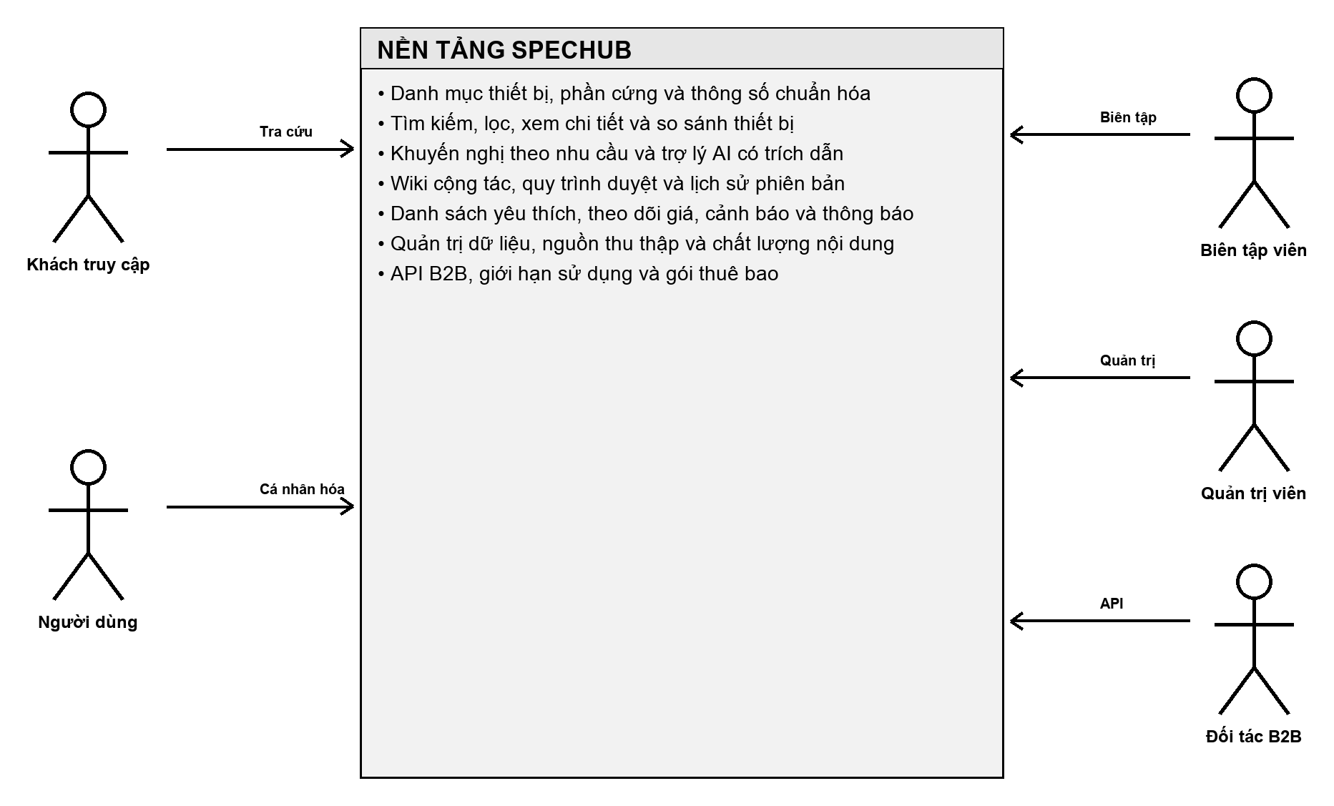
Hình 1.1. Sơ đồ ngữ cảnh hệ thống Spechub [[PAGE:fig-1-1]]

1.2. Khoảng trống của các cách tiếp cận hiện có [[PAGE:ch1-2]]
Không có một kiểu sản phẩm đơn lẻ đáp ứng đồng thời chiều sâu dữ liệu, trải nghiệm so sánh, cộng tác nội dung, khả năng truy nguyên và quyền truy cập lập trình. Bảng 1.1 tổng hợp sự khác biệt theo mục tiêu sử dụng; đây là phân tích định tính về loại hình giải pháp, không phải xếp hạng một nhà cung cấp cụ thể.
Bảng 1.1. So sánh cách tiếp cận dữ liệu thiết bị [[PAGE:tab-1-1]]
Cách tiếp cận | Điểm mạnh | Khoảng trống đối với Spechub
Trang hãng | Thông tin chính thức, hình ảnh chuẩn | Khó so sánh chéo; dữ liệu thường chỉ tập trung sản phẩm của hãng
Sàn/cửa hàng | Giá và tồn kho gần giao dịch | Thông số có thể rút gọn, lặp hoặc không đồng nhất giữa người bán
Trang thông số | Tra cứu nhanh nhiều mô hình | Quan hệ linh kiện, nguồn trích dẫn và quy trình duyệt thường hạn chế
Bài đánh giá | Phân tích sâu, có ngữ cảnh sử dụng | Khó cấu trúc hóa để lọc, so sánh tự động và cập nhật hàng loạt
Chatbot tổng quát | Hội thoại tự nhiên | Có nguy cơ trả lời không bám catalog, thiếu trích dẫn và không tái lập
Spechub | Kết hợp catalog, nguồn, Wiki, so sánh, RAG và cảnh báo | Đòi hỏi đầu tư lớn cho chuẩn hóa, kiểm duyệt và vận hành dữ liệu
Khoảng trống mà Spechub ưu tiên không phải là số lượng trang, mà là khả năng liên kết dữ liệu có cấu trúc với bằng chứng. Khi một thuộc tính xuất hiện trong kết quả so sánh hoặc câu trả lời AI, hệ thống cần xác định được thực thể liên quan, phiên bản dữ liệu và nguồn tham chiếu phù hợp.

1.3. Tầm nhìn và phạm vi sản phẩm [[PAGE:ch1-3]]
Tầm nhìn của Spechub là trở thành lớp tri thức dùng chung cho nghiên cứu thiết bị thông minh. Lớp trải nghiệm phục vụ người dùng cuối; Catalog Studio phục vụ quản trị dữ liệu; API B2B mở quyền truy cập có kiểm soát; còn tiến trình nền duy trì các tác vụ dài và định kỳ. Phạm vi mã nguồn quan sát được bao gồm 22 tuyến web, 30 bộ điều khiển API, 186 điểm cuối API và 139 mô hình dữ liệu.
- Catalog: loại thiết bị, hãng/tổ chức, họ sản phẩm, mô hình, biến thể, tên thay thế, dữ liệu đa phương tiện và trạng thái phát hành.
- Phần cứng: chipset, CPU, GPU, NPU, màn hình, camera, pin, bộ nhớ, lưu trữ, hệ điều hành và đánh giá chuẩn.
- Khám phá: tìm kiếm, lọc, xem chi tiết, so sánh, chấm điểm và khuyến nghị.
- Nội dung: nguồn, trích dẫn, Wiki, phiên bản, bình luận, kiểm duyệt và véc-tơ nhúng.
- Cá nhân hóa: tài khoản, danh sách yêu thích, cảnh báo giá, thông báo và tùy chọn kênh nhận.
- Thương mại và vận hành: tiếp thị liên kết, lịch sử giá, gói thuê bao, Stripe webhook, khóa API, thống kê sử dụng, nhật ký hoạt động, kiểm tra trạng thái và chỉ số giám sát.

1.4. Các bên liên quan [[PAGE:ch1-4]]
Bảng 1.2. Các bên liên quan [[PAGE:tab-1-2]]
Bên liên quan | Nhu cầu chính | Tiêu chí thành công
Khách truy cập | Tìm và so sánh nhanh mà không buộc đăng nhập | Kết quả rõ, có bộ lọc, có nguồn và URL chia sẻ được
Người dùng | Lưu danh sách, theo dõi giá, nhận thông báo | Dữ liệu cá nhân tách biệt, cảnh báo đúng điều kiện, không gửi lặp
Biên tập viên | Cập nhật catalog và nội dung từ nguồn | Có hàng đợi duyệt, sai khác, trích dẫn nguồn và nhật ký hoạt động
Kiểm duyệt viên | Đánh giá thay đổi và phiên bản Wiki | Phê duyệt/từ chối có lý do, phân quyền đúng
Quản trị viên | Quản lý quyền, gói dịch vụ và vận hành | Có dashboard, trạng thái hoạt động, chỉ số giám sát, nhật ký và cơ chế thu hồi
Đối tác B2B | Truy cập dữ liệu ổn định bằng API | khóa API có phạm vi quyền, hạn mức, thống kê mức sử dụng và tài liệu hợp đồng
Nhóm phát triển | Phát triển nhiều mô-đun trong một kho | Build/test nhất quán, kiểu dữ liệu dùng chung, lỗi dễ truy vết

1.5. Yêu cầu chức năng [[PAGE:ch1-5]]
Yêu cầu chức năng được nhóm theo hành trình người dùng và vòng đời dữ liệu. Mỗi yêu cầu có mã để đối chiếu ở Chương 4.
Bảng 1.3. Yêu cầu chức năng chính [[PAGE:tab-1-3]]
Mã | Yêu cầu | Mức ưu tiên | Căn cứ đánh giá
FR-01 | Tìm kiếm thiết bị/phần cứng theo từ khóa và bộ lọc | Bắt buộc | Tuyến /tìm kiếm, bộ điều khiển tìm kiếm/catalog
FR-02 | Xem mô hình, biến thể, thông số, điểm và nguồn | Bắt buộc | Tuyến /devices/[slug], API catalog
FR-03 | So sánh nhiều thiết bị trên thuộc tính chuẩn hóa | Bắt buộc | Tuyến /compare, compare dịch vụ
FR-04 | Đề xuất thiết bị theo nhu cầu | Cao | Tuyến /recommend, AI recommendations
FR-05 | Hỏi AI và nhận câu trả lời có trích dẫn nguồn | Cao | Tuyến /ai, /ai/ask và /ai/chat
FR-06 | Đăng ký, đăng nhập, làm mới và thu hồi phiên | Bắt buộc | Auth API, JWT và Redis phiên
FR-07 | Quản lý danh sách yêu thích và cảnh báo giá | Cao | Tuyến /danh sách yêu thích, /alerts và tiến trình nền
FR-08 | Đọc, soạn, sửa và duyệt Wiki theo phiên bản | Cao | Các tuyến /wiki và API kiểm duyệt
FR-09 | Thu thập, chuẩn hóa và duyệt dữ liệu danh mục | Bắt buộc | Nguồn dữ liệu, trang dữ liệu thô và quy trình kiểm duyệt
FR-10 | Quản trị quyền, gói thuê bao, nhật ký hoạt động và webhook | Cao | Các bộ điều khiển quản trị, thanh toán và nhật ký hoạt động
FR-11 | Cấp khóa API, phạm vi quyền và theo dõi mức sử dụng B2B | Trung bình | Tuyến /api-access và các bộ điều khiển B2B
FR-12 | Cung cấp kiểm tra trạng thái, mức sẵn sàng và chỉ số giám sát | Bắt buộc | Bốn điểm cuối kiểm tra trạng thái hoạt động

1.6. Yêu cầu phi chức năng [[PAGE:ch1-6]]
Bảng 1.4. Yêu cầu phi chức năng [[PAGE:tab-1-4]]
Mã | Thuộc tính | Yêu cầu có thể kiểm chứng
NFR-01 | An toàn | Validate DTO theo whitelist; từ chối trường lạ; JWT và RBAC; Helmet; CORS giới hạn; không lưu khóa API dạng rõ.
NFR-02 | Tính đúng | Ràng buộc khóa/unique trong DB; quy trình duyệt; trích dẫn nguồn; kiểm thử dịch vụ/bộ điều khiển; lược đồ Prisma hợp lệ.
NFR-03 | Khả dụng | Trạng thái hoạt động/trạng thái tiến trình/mức sẵn sàng tách biệt; phụ thuộc DB/Redis được báo rõ; lỗi có mã định danh yêu cầu.
NFR-04 | Hiệu năng | Phân trang, index, bộ nhớ đệm Redis, tìm kiếm chuyên dụng tùy chọn; tác vụ dài chạy nền.
NFR-05 | Mở rộng | Mô-đun NestJS theo miền; monorepo; dữ liệu chuẩn hóa; API version /v1.
NFR-06 | Quan sát | Structured nhật ký, mã định danh yêu cầu, chỉ số giám sát và nhật ký hoạt động cho hành động đặc quyền.
NFR-07 | Trải nghiệm | Giao diện responsive, PWA/offline, thông báo trạng thái và thao tác chính có thể dùng bàn phím.
NFR-08 | Bảo trì | TypeScript strict, lược đồ dùng chung, lint/test, tài liệu Swagger trong môi trường phát triển.
Một số mục như ngưỡng độ trễ phần trăm vị, tải đồng thời và SLO sản xuất chưa có bằng chứng đo tải trong phạm vi đồ án. Vì vậy báo cáo chỉ nêu chúng như mục tiêu thiết kế và hướng kiểm chứng tiếp theo, không công bố con số hiệu năng giả định.

1.7. Rủi ro và ràng buộc [[PAGE:ch1-7]]
Bảng 1.5. Rủi ro và biện pháp giảm thiểu [[PAGE:tab-1-5]]
Rủi ro | Khả năng / tác động | Biện pháp giảm thiểu
Nguồn ngoài thay đổi cấu trúc | Cao / Cao | Lưu trang dữ liệu thô, mã băm nội dung, bộ phân tích dữ liệu theo nguồn, hàng đợi kiểm duyệt và cảnh báo thất bại
Thông số xung đột | Cao / Cao | Chuẩn hóa đơn vị, lưu trích dẫn nguồn, trust score và yêu cầu đối soát trước xuất bản
AI tạo nội dung thiếu căn cứ | Trung bình / Cao | RAG top-k, chỉ dẫn policy, trích dẫn nguồn ID, bộ nhớ đệm có phiên bản và đánh giá thủ công
Lộ mã làm mới/khóa API | Thấp / Cao | Cookie bảo mật, hash key, phiên Redis, phạm vi quyền, giới hạn tần suất và thu hồi
Tăng trưởng lược đồ | Cao / Trung bình | Chia miền, bảng nối, migration, quy ước đặt tên và phụ lục mô hình
Phụ thuộc dịch vụ ngoài | Trung bình / Trung bình | Timeout, phương án dự phòng, thử lại có giới hạn, webhook tính lũy đẳng và degrade có kiểm soát
Thiếu dữ liệu bao phủ | Cao / Trung bình | Ưu tiên chất lượng hơn số lượng, đo độ đầy đủ theo loại thiết bị và mở rộng theo lộ trình

1.8. Kết luận chương [[PAGE:ch1-8]]
Chương 1 đã xác định Spechub là bài toán quản trị tri thức thiết bị chứ không chỉ là một website liệt kê sản phẩm. Yêu cầu trọng tâm là cấu trúc dữ liệu sâu, truy nguyên nguồn, khám phá dễ dùng, kiểm soát thay đổi và bề mặt API an toàn. Các yêu cầu và rủi ro này là cơ sở để lựa chọn công nghệ ở Chương 2 và đặc tả thiết kế ở Chương 3.

CHƯƠNG 2. CƠ SỞ LÝ THUYẾT VÀ CÔNG NGHỆ [[PAGE:ch2]]

2.1. Nguyên tắc kiến trúc [[PAGE:ch2-1]]
Kiến trúc Spechub tuân theo các nguyên tắc: phân tách trách nhiệm; hợp đồng dữ liệu rõ; xác thực ở biên và phân quyền ở nghiệp vụ; mọi thay đổi quan trọng có nhật ký hoạt động; dữ liệu ngoài phải qua bước chuẩn hóa/duyệt; tác vụ dài được tách khỏi yêu cầu; và chức năng AI phải có khả năng truy vết về ngữ cảnh.
Ứng dụng được tổ chức theo nhiều lớp. Web chịu trách nhiệm trình bày và trạng thái tương tác; API thực hiện kiểm tra tính hợp lệ, xác thực và điều phối ca sử dụng; dịch vụ/mô-đun chứa quy tắc nghiệp vụ; Prisma quản lý truy cập quan hệ; còn PostgreSQL, Redis, tìm kiếm và các dịch vụ ngoài đảm nhiệm lưu trữ hoặc năng lực chuyên biệt. Cách phân tách này giúp kiểm thử từng tầng và thay thế phụ thuộc mà không làm thay đổi toàn bộ giao diện.
Bảng 2.1. Thành phần công nghệ và phiên bản [[PAGE:tab-2-1]]
Lớp | Công nghệ | Phiên bản | Vai trò
Môi trường thực thi | Node.js | >=22.11.0 | Thực thi web/API và công cụ
Quản lý kho mã nguồn | pnpm / Turborepo | pnpm@9.15.0 / 2.3.3 | Quản lý kho mã nguồn đơn nhất và quy trình xử lý
Giao diện web | Next.js / React | 15.1.3 / ^19.0.0 | SSR/CSR, App Router và giao diện
API | NestJS / Fastify | 11.0.6 / 5.2.0 | REST, guard, pipe và hiệu năng HTTP
Kiểm tra dữ liệu | Zod | 3.24.1 | Lược đồ dùng chung và kiểm tra dữ liệu
Truy cập dữ liệu | Prisma | 6.1.0 | ORM, di trú và kiểu dữ liệu
Cơ sở dữ liệu | PostgreSQL | 16 | Quan hệ, tìm kiếm toàn văn, véc-tơ và phần mở rộng
Bộ nhớ đệm/phiên | Redis | Theo môi trường triển khai | Phiên, bộ nhớ đệm và điều phối
Tìm kiếm | Meilisearch máy khách | 0.46.0 | Tìm kiếm chuyên dụng tùy chọn
Trạng thái phía web | TanStack Query | 5.62.10 | Bộ nhớ đệm và đồng bộ dữ liệu phía web

2.2. Monorepo và tổ chức mã nguồn [[PAGE:ch2-2]]
Monorepo dùng pnpm không gian làm việc và Turborepo cho phép web, API, tiến trình nền, database và các gói dùng chung phát triển trong một kho nhưng vẫn có ranh giới triển khai. Kiểu dữ liệu, kiểm tra lược đồ và cấu hình TypeScript/ESLint được chia sẻ để giảm sai khác giữa máy khách và máy chủ. Quy trình xử lý có thể chạy build, test và lint theo đồ thị phụ thuộc, tận dụng bộ nhớ đệm cho phần không thay đổi.
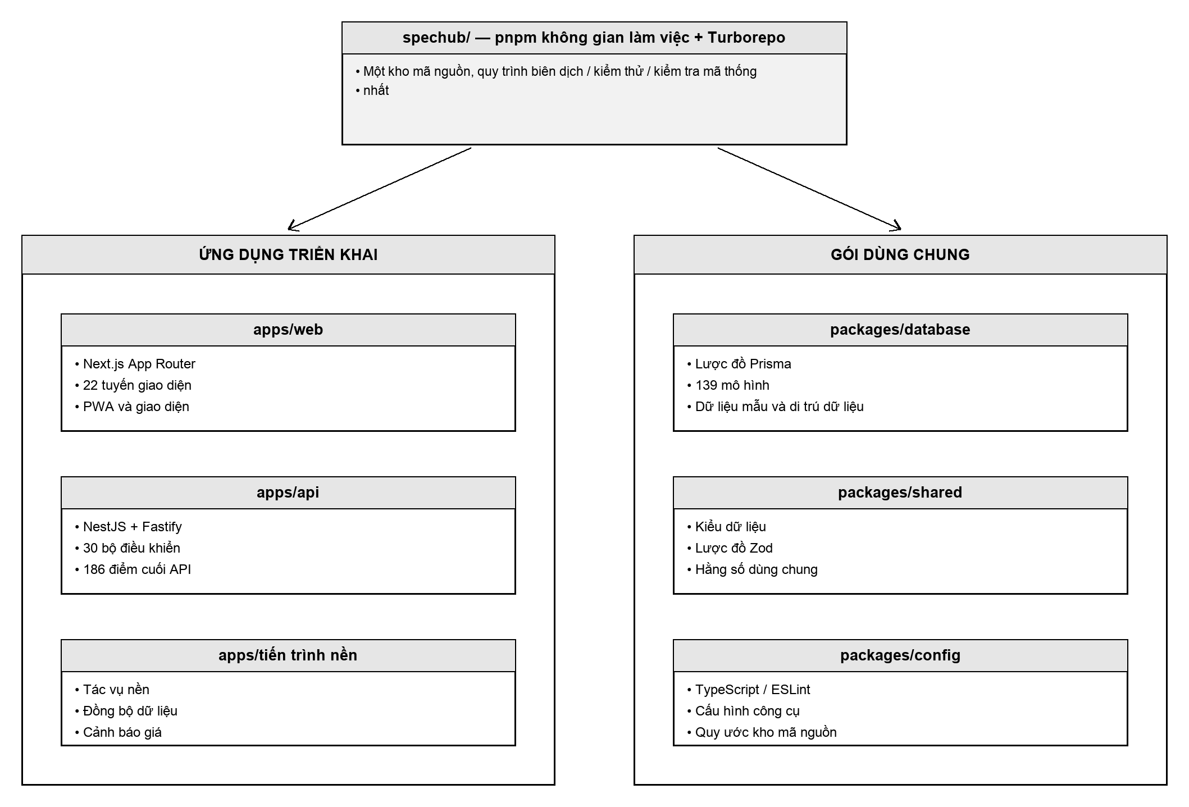
Hình 2.1. Cấu trúc monorepo Spechub [[PAGE:fig-2-1]]
Ranh giới gói không thay thế ranh giới nghiệp vụ. Trong API, mỗi miền như catalog, AI, Wiki, alerts, tiếp thị liên kết, thanh toán và admin tiếp tục có mô-đun/bộ điều khiển/dịch vụ riêng. Cách tổ chức hai cấp giúp đội phát triển xác định nơi chứa code, đồng thời hạn chế việc một mô-đun truy cập trực tiếp chi tiết nội bộ của mô-đun khác.

2.3. Lớp trình bày với Next.js và React [[PAGE:ch2-3]]
Next.js App Router tổ chức trang theo tuyến theo cấu trúc thư mục, hỗ trợ kết xuất phía máy chủ cho nội dung cần khả năng lập chỉ mục và kết xuất phía khách cho tương tác giàu trạng thái. React 19 cung cấp mô hình component; TanStack Query quản lý bộ nhớ đệm, trạng thái tải/lỗi và làm mới dữ liệu máy chủ; Tailwind CSS giúp thống nhất token khoảng cách, màu và responsive.
Danh sách 22 tuyến thể hiện bốn nhóm trải nghiệm: khám phá công khai; tài khoản/cá nhân hóa; nội dung Wiki; và quản trị/thương mại. Thiết kế PWA bổ sung dịch vụ tiến trình nền và trang offline để người dùng có phản hồi rõ khi mất kết nối. Việc phân tách tuyến không đồng nghĩa mọi trang đều công khai: middleware và trạng thái xác thực phải điều hướng hoặc chặn thao tác cần quyền.
- Server rendering phù hợp trang catalog/chi tiết cần siêu dữ liệu và tải lần đầu ổn định.
- Client component dùng cho bộ lọc, chọn so sánh, biểu mẫu nhiều bước và hội thoại AI.
- TanStack Query giúp tránh tự viết cơ chế bộ nhớ đệm riêng cho từng trang.
- URL chứa slug và query filter làm trạng thái có thể chia sẻ, quay lại và kiểm thử.

2.4. API với NestJS và Fastify [[PAGE:ch2-4]]
NestJS cung cấp dependency injection, mô-đun, bộ điều khiển, pipe, guard và interceptor. Fastify được chọn làm HTTP adapter để có quy trình xử lý gọn và khả năng xử lý cao. API dùng prefix /api, URI version v1 và DTO được kiểm tra bởi ValidationPipe với whitelist, forbidNonWhitelisted và transform; vì vậy trường không được định nghĩa bị từ chối thay vì âm thầm đi vào nghiệp vụ.
Guard toàn cục xử lý JWT, vai trò và giới hạn tần suất; decorator công khai cho phép các điểm cuối API đọc như trạng thái hoạt động hoặc tìm kiếm bỏ qua xác thực khi phù hợp. Swagger chỉ bật trong môi trường phát triển để hỗ trợ khám phá hợp đồng mà không mở bề mặt không cần thiết ở môi trường sản xuất. Request ID được gắn vào luồng xử lý để liên kết phản hồi lỗi với nhật ký.
Thống kê tĩnh ghi nhận 30 bộ điều khiển và 186 điểm cuối API, gồm 91 GET, 57 POST, 24 PATCH, 13 DELETE và 1 PUT. Phân bố này phù hợp hệ thống vừa có bề mặt đọc catalog lớn, vừa có quy trình tạo/duyệt nội dung và tác vụ quản trị.
Hợp đồng phản hồi lỗi tham chiếu
HTTP/1.1 400 Bad Request
{
"statusCode": 400,
"message": ["field must not be empty"],
"requestId": "7f6f4e4a-49b4-4c58-a487-3b8ec93260b0"
}

2.5. Prisma, PostgreSQL và tìm kiếm dữ liệu [[PAGE:ch2-5]]
Prisma cung cấp lược đồ khai báo, máy khách có kiểu và quy trình migration. Với 139 mô hình, lợi ích quan trọng là hợp đồng dữ liệu được kiểm tra tập trung và quan hệ được biểu diễn rõ trong code. PostgreSQL 16 phù hợp dữ liệu quan hệ nhiều ràng buộc, đồng thời cho phép mở rộng tìm kiếm bằng pg_trgm, unaccent và lưu vector bằng pgvector.
Tìm kiếm không chỉ là so khớp chuỗi. Truy vấn cần chuẩn hóa dấu, tên thay thế, tên mô hình, hãng, chipset và từ khóa thuộc tính; kết quả phải phân trang, xếp hạng và quay lại thực thể đầy đủ. Kiến trúc cho phép dùng khả năng PostgreSQL làm nền và Meilisearch như bộ máy chuyên dụng tùy chọn. Dù đường tìm kiếm nào được chọn, kết quả cuối vẫn được truy xuất chi tiết từ catalog để duy trì một nguồn sự thật.
Vector véc-tơ nhúng hỗ trợ truy xuất ngữ nghĩa cho Wiki, thông số và câu hỏi AI. Vector không thay thế quan hệ hay trích dẫn nguồn: nó chỉ giúp chọn ngữ cảnh gần nghĩa. Thực thể gốc, phiên bản, mô hình véc-tơ nhúng và liên kết nguồn cần được lưu để có thể tái tạo hoặc vô hiệu hóa chỉ mục khi dữ liệu thay đổi.

2.6. Redis, tác vụ nền và khả năng phục hồi [[PAGE:ch2-6]]
Redis được sử dụng cho phiên đăng nhập, bộ nhớ đệm và các trạng thái ngắn hạn cần truy cập nhanh. Refresh token gắn với phiên UUID lưu trong Redis giúp logout thực sự thu hồi phiên, thay vì chỉ xóa token ở trình duyệt. Cache phải có TTL và không gian tên theo phiên bản để tránh trả dữ liệu cũ sau khi catalog được xuất bản.
Tiến trình nền xử lý cảnh báo giá, đồng bộ nguồn, lập chỉ mục hoặc gửi thông báo—những tác vụ không nên giữ yêu cầu HTTP mở. Thiết kế job cần lũy đẳng, có khóa chống chạy trùng, thử lại giới hạn và hàng đợi lỗi/ghi lỗi rõ. Readiness kiểm tra DB và Redis giúp bộ điều phối chỉ gửi lưu lượng khi phụ thuộc cốt lõi sẵn sàng.

2.7. Truy xuất tăng cường và AI có trích dẫn [[PAGE:ch2-7]]
RAG kết hợp bước truy xuất ngữ cảnh với mô hình sinh nội dung. Câu hỏi được chuẩn hóa, tìm top-k đoạn hoặc thực thể phù hợp, sau đó API xây dựng chỉ dẫn gồm chính sách trả lời, ngữ cảnh và định danh trích dẫn. Mô hình tạo câu trả lời; hệ thống kiểm tra định dạng và trả cả trích dẫn nguồn để giao diện hiển thị liên kết nguồn.
Ba ranh giới kiểm soát chất lượng là truy xuất, sinh nội dung và trình bày. Retrieval phải lọc theo trạng thái xuất bản và quyền; sinh nội dung không được coi kiến thức ngoài ngữ cảnh là dữ kiện chắc chắn; trình bày cần phân biệt câu trả lời, cảnh báo thiếu bằng chứng và nguồn. Cache AI nên gắn với hash truy vấn, phiên bản dữ liệu và mô hình để tránh dùng lại kết quả sau thay đổi quan trọng.
Đánh giá AI không thể chỉ dùng kiểm thử đơn vị. Cần tập câu hỏi chuẩn, đáp án/nguồn mong đợi, thước đo trích dẫn nguồn precision, ngữ cảnh recall, mức phù hợp và kiểm tra an toàn tấn công chèn chỉ dẫn. Phạm vi hiện tại đã có kiến trúc và điểm cuối API, nhưng bộ đánh giá chuẩn định lượng toàn diện là hướng phát triển tiếp theo.

2.8. Xác thực, phân quyền và bảo mật [[PAGE:ch2-8]]
Luồng xác thực phát hành mã truy cập ngắn hạn và mã làm mới gắn phiên. Mật khẩu được lưu dưới dạng băm; refresh cookie cần HttpOnly, Secure và SameSite phù hợp. RBAC phân biệt USER, EDITOR, MODERATOR và ADMIN; quyền chỉnh sửa catalog hoặc xuất bản Wiki được kiểm tra ở máy chủ, không dựa vào việc ẩn nút trên giao diện.
Bảng 2.2. Biện pháp bảo mật theo lớp [[PAGE:tab-2-2]]
Lớp | Rủi ro | Biện pháp
Trình duyệt | XSS, đánh cắp token | Escape nội dung, CSP/Helmet, refresh cookie HttpOnly, không lưu bí mật trong localStorage
HTTP/API | Payload lạ, abuse | HTTPS, CORS giới hạn, ValidationPipe, giới hạn kích thước và giới hạn tần suất
Xác thực | Credential stuffing, phiên tồn tại | Hash mật khẩu, throttle, phiên Redis, luân chuyển/thu hồi refresh
Phân quyền | Leo thang đặc quyền | JWT guard, Roles guard, deny-by-default và kiểm tra quyền sở hữu
Dữ liệu | Injection, mất toàn vẹn | Prisma parameterization, ràng buộc DB, transaction, migration và backup
Webhook/khóa API | Replay, lộ khóa | Xác minh chữ ký, tính lũy đẳng, lưu hash, phạm vi quyền và revoked_at
AI/RAG | Prompt injection, lộ dữ liệu | Lọc nguồn, tách system policy, không truy xuất tài liệu vượt quyền, trích dẫn nguồn bắt buộc
Vận hành | Thiếu truy vết | Request ID, nhật ký hoạt động nhật ký, chỉ số giám sát, cảnh báo và loại bỏ dữ liệu nhạy cảm khỏi dữ liệu nhạy cảm

2.9. PWA, quan sát hệ thống và triển khai [[PAGE:ch2-9]]

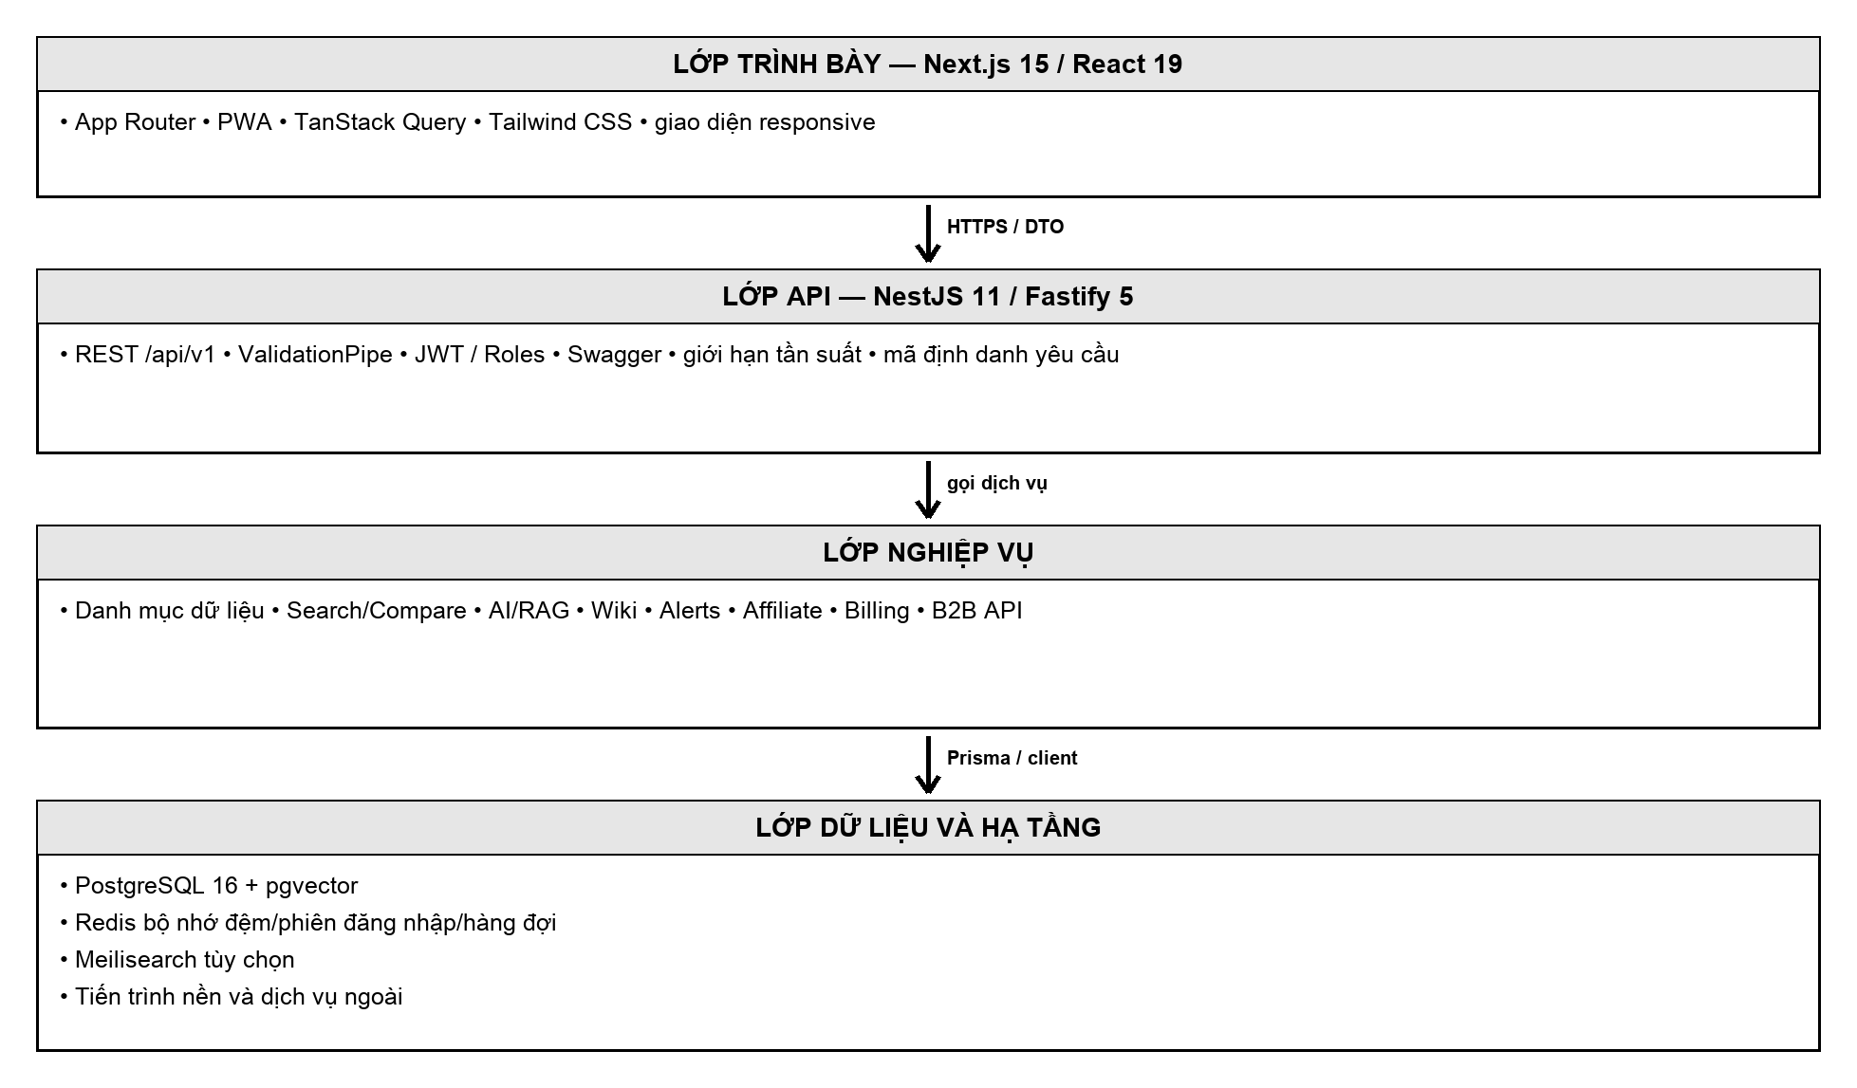
Hình 2.2. Kiến trúc logic nhiều lớp [[PAGE:fig-2-2]]
PWA cải thiện khả năng cài đặt và phản hồi khi kết nối không ổn định, nhưng bộ nhớ đệm phải được thiết kế cẩn trọng để không làm quá hạn dữ liệu giá hoặc trạng thái tài khoản. Quan sát hệ thống gồm trạng thái hoạt động, trạng thái tiến trình, mức sẵn sàng, chỉ số giám sát, nhật ký có cấu trúc và mã định danh yêu cầu; nhật ký hoạt động nhật ký tập trung vào thay đổi có ảnh hưởng nghiệp vụ. Hai lớp này phục vụ các mục đích khác nhau và không nên trộn lẫn.

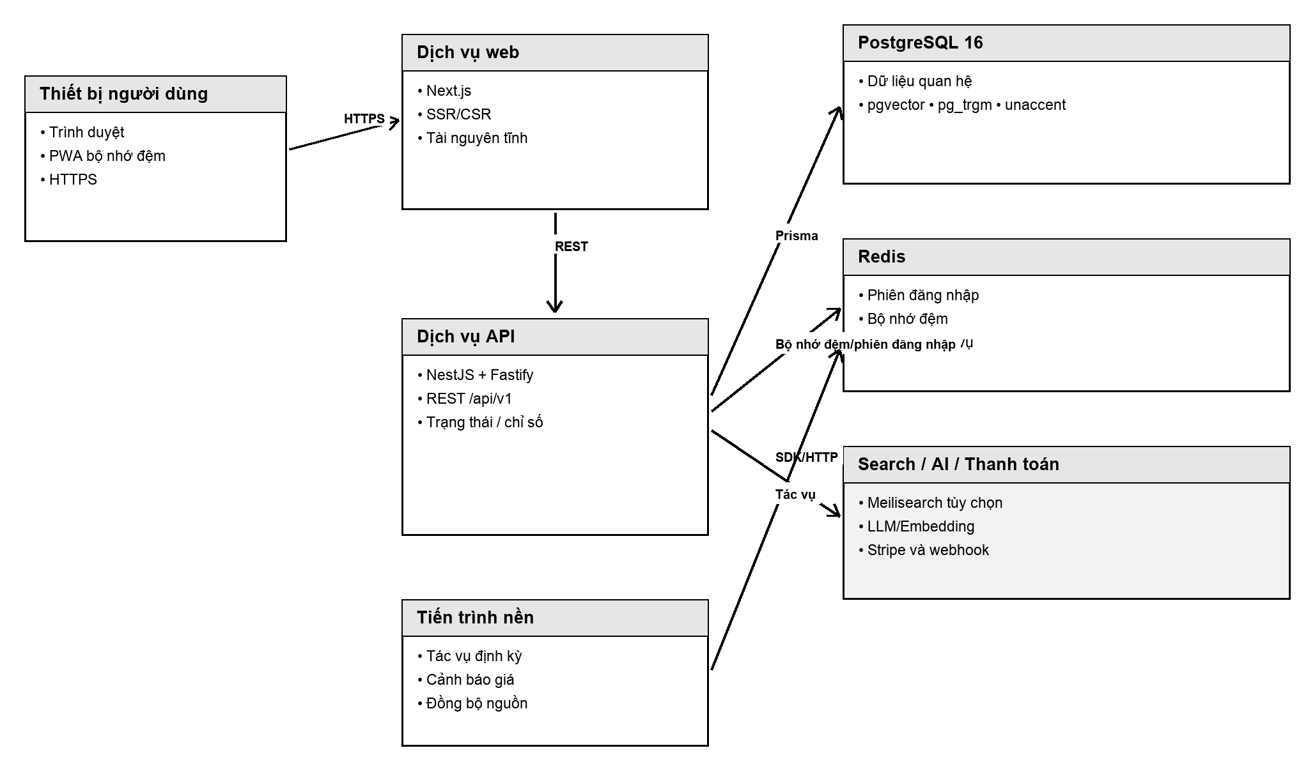
Hình 2.3. Mô hình triển khai tham chiếu [[PAGE:fig-2-3]]
Bảng 2.3. Lựa chọn kiến trúc và đánh đổi [[PAGE:tab-2-3]]
Lựa chọn | Lợi ích | Đánh đổi / kiểm soát
Monorepo | Chia sẻ kiểu và quy trình xử lý | Kho lớn; cần ranh giới gói và bộ nhớ đệm build
Modular monolith API | Giao dịch và triển khai đơn giản | Cần kỷ luật phụ thuộc để tránh mô-đun chồng chéo
PostgreSQL trung tâm | Toàn vẹn quan hệ và truy vấn linh hoạt | Lược đồ lớn; cần index, migration và quyền sở hữu rõ
Redis | Phiên/bộ nhớ đệm nhanh | Thêm phụ thuộc; phải thiết kế TTL, eviction và phục hồi
Meilisearch tùy chọn | Tìm kiếm xếp hạng tốt | Đồng bộ chỉ mục và chế độ phương án dự phòng
RAG | AI bám dữ liệu và có trích dẫn nguồn | Chi phí, độ trễ và yêu cầu đánh giá chuẩn chất lượng
Tiến trình nền | Tách tác vụ dài khỏi yêu cầu | Cần tính lũy đẳng, thử lại, giám sát và xử lý lỗi

2.10. Kết luận chương [[PAGE:ch2-10]]
Các công nghệ được lựa chọn tạo thành một kiến trúc TypeScript xuyên suốt, có dữ liệu quan hệ làm nền, bộ nhớ đệm và tìm kiếm là năng lực bổ trợ, còn AI được đặt sau lớp truy xuất và trích dẫn nguồn. Điểm quan trọng không nằm ở danh sách framework mà ở cách ranh giới và kiểm soát được ghép thành luồng có thể kiểm thử. Chương 3 cụ thể hóa các nguyên tắc này thành tác nhân, ca sử dụng, tuần tự và ERD.

CHƯƠNG 3. PHÂN TÍCH VÀ THIẾT KẾ HỆ THỐNG [[PAGE:ch3]]

3.1. Tác nhân và mô hình ca sử dụng [[PAGE:ch3-1]]
Phân tích tác nhân dựa trên quyền và mục tiêu nghiệp vụ, không đồng nhất tác nhân với một màn hình. Khách truy cập có thể thực hiện luồng đọc; người dùng kế thừa quyền đọc và có dữ liệu cá nhân; ba vai trò nội bộ có đặc quyền tăng dần; đối tác B2B tương tác bằng khóa API thay vì phiên trình duyệt.
Bảng 3.1. Tác nhân hệ thống [[PAGE:tab-3-1]]
Tác nhân | Xác thực | Khả năng chính | Giới hạn
Khách truy cập | Không bắt buộc | Tìm kiếm, lọc, xem chi tiết, so sánh, khuyến nghị công khai | Không lưu dữ liệu cá nhân lâu dài
Người dùng | JWT + phiên làm mới | Danh sách yêu thích, cảnh báo, thông báo, đóng góp Wiki | Chỉ thao tác dữ liệu của mình; nội dung chờ duyệt
Biên tập viên | JWT, vai trò EDITOR | Soạn catalog, quản lý nguồn, đối soát dữ liệu | Không quản trị người dùng/hệ thống ngoài phạm vi
Kiểm duyệt viên | JWT, vai trò MODERATOR | Duyệt thay đổi và phiên bản Wiki | Quyết định được ghi nhật ký hoạt động
Quản trị viên | JWT, vai trò ADMIN | Quản trị quyền, gói, khóa API, webhook và vận hành | Thao tác nhạy cảm phải có nhật ký và xác nhận
Đối tác B2B | khóa API + phạm vi quyền | Đọc dữ liệu theo hợp đồng và hạn mức | Không dùng điểm cuối API nội bộ; có hạn mức và thu hồi
Tiến trình nền | Danh tính dịch vụ | Đồng bộ, cảnh báo, thông báo, lập chỉ mục | Không nhận tương tác trực tiếp; job phải lũy đẳng

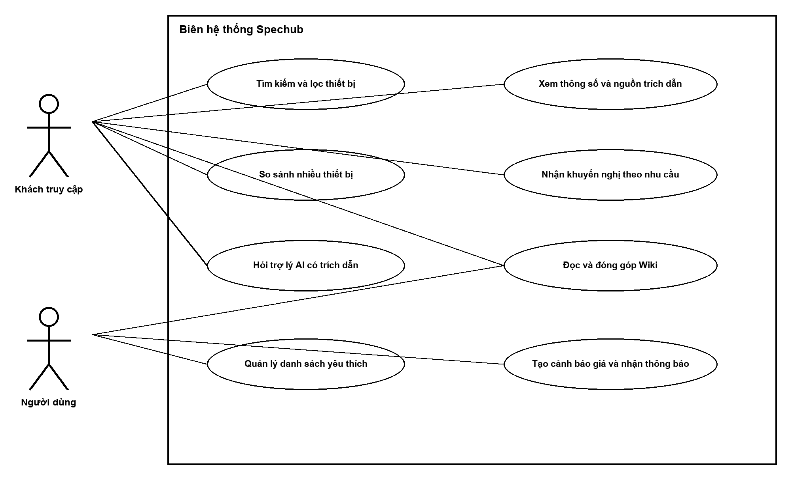
Hình 3.1. ca sử dụng phía người dùng [[PAGE:fig-3-1]]

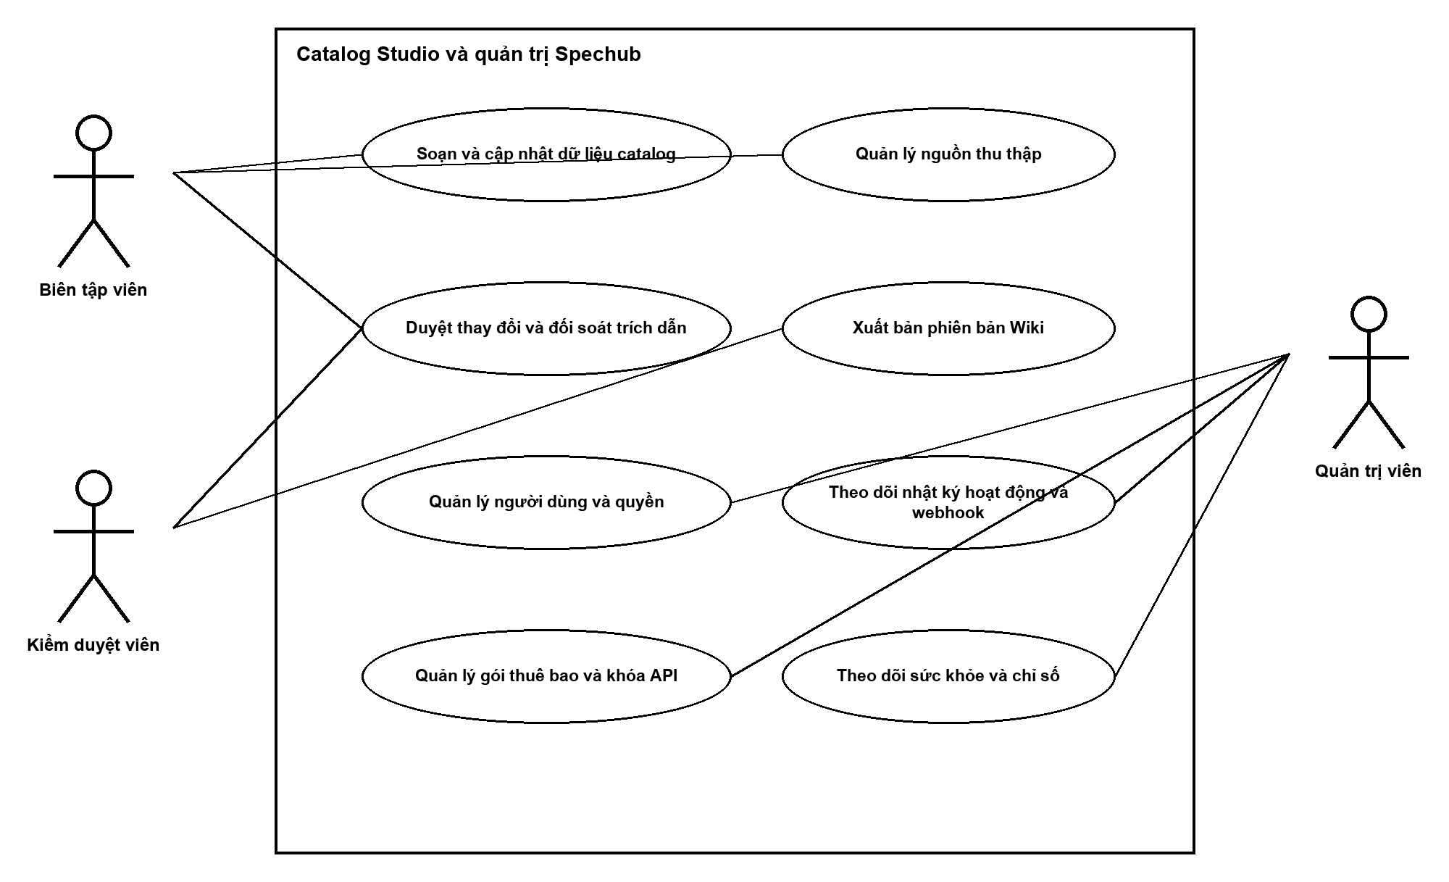
Hình 3.2. ca sử dụng biên tập và quản trị [[PAGE:fig-3-2]]
Bảng 3.2. Danh mục ca sử dụng [[PAGE:tab-3-2]]
Mã | Tên | Tác nhân chính | Kết quả
UC-01 | Tìm kiếm và lọc thiết bị | Khách/Người dùng | Danh sách xếp hạng, phân trang và có bộ lọc
UC-02 | So sánh thiết bị | Khách/Người dùng | Ma trận thuộc tính chuẩn hóa
UC-03 | Khuyến nghị và hỏi AI | Khách/Người dùng | Gợi ý/câu trả lời có lý do và trích dẫn nguồn
UC-04 | Đăng nhập và quản lý phiên | Người dùng nội bộ | Access token và phiên làm mới có thể thu hồi
UC-05 | Danh sách yêu thích và cảnh báo giá | Người dùng | Theo dõi biến thể và thông báo khi đạt ngưỡng
UC-06 | Đóng góp và duyệt Wiki | Người dùng/Moderator | Revision được xuất bản hoặc từ chối có lý do
UC-07 | Thu thập và duyệt catalog | Editor/Moderator/Tiến trình nền | Dữ liệu chuẩn hóa có nguồn được xuất bản
UC-08 | Khai thác API B2B | Đối tác/Admin | Truy cập theo phạm vi quyền, hạn mức và mức sử dụng

3.2. Đặc tả ca sử dụng [[PAGE:ch3-2]]
Tám ca sử dụng dưới đây đại diện cho hành trình đọc, cá nhân hóa, cộng tác, quản trị dữ liệu và tích hợp. Luồng được viết ở mức nghiệp vụ; đường dẫn API cụ thể có thể thay đổi nhưng tiền/hậu điều kiện và kiểm soát phải được giữ.

Bảng 3.3. Đặc tả UC-01 – Tìm kiếm và lọc thiết bị [[PAGE:tab-3-3]]
Thuộc tính | Nội dung
Mã ca sử dụng | UC-01
Mục tiêu | Tìm nhanh thiết bị hoặc phần cứng phù hợp theo từ khóa, loại, hãng và thuộc tính.
Tác nhân | Khách truy cập; Người dùng.
Tiền điều kiện | Catalog có dữ liệu đã xuất bản; dịch vụ tìm kiếm ở chế độ PostgreSQL hoặc Meilisearch sẵn sàng.
Kích hoạt | Tác nhân nhập từ khóa, chọn bộ lọc hoặc mở URL có query parameter.
Luồng chính | 1) Web chuẩn hóa dữ liệu đầu vào và gửi GET tìm kiếm.  2) API kiểm tra tham số, giới hạn trang và sort.  3) Tìm kiếm tìm ID xếp hạng theo text/tên thay thế.  4) Catalog truy xuất chi tiết mô hình, biến thể, dữ liệu đa phương tiện và facet.  5) API trả DTO phân trang.  6) Web hiển thị kết quả, bộ lọc và trạng thái URL.
Luồng thay thế / ngoại lệ | A1) Từ khóa rỗng: trả danh mục theo filter.  A2) Không có kết quả: gợi ý bỏ bớt filter hoặc tên thay thế gần đúng.  E1) Tìm kiếm chuyên dụng lỗi: phương án dự phòng sang PostgreSQL nếu cấu hình cho phép.  E2) Tham số sai: trả 400 cùng mã định danh yêu cầu.
Hậu điều kiện | Không thay đổi catalog; có thể ghi tìm kiếm nhật ký và độ trễ mà không lưu dữ liệu nhạy cảm.
Dữ liệu và kiểm soát | Whitelist filter; giới hạn page size; chỉ trả bản ghi đã xuất bản; query được parameter hóa; bộ nhớ đệm theo query chuẩn hóa.

Bảng 3.4. Đặc tả UC-02 – So sánh thiết bị [[PAGE:tab-3-4]]
Thuộc tính | Nội dung
Mã ca sử dụng | UC-02
Mục tiêu | Đặt từ hai đến một số hữu hạn thiết bị cạnh nhau trên cùng hệ thuộc tính.
Tác nhân | Khách truy cập; Người dùng.
Tiền điều kiện | Các slug hợp lệ và mô hình có ít nhất một biến thể được xuất bản.
Kích hoạt | Tác nhân chọn nút So sánh từ danh sách/chi tiết hoặc mở URL compare.
Luồng chính | 1) Web duy trì danh sách slug không trùng.  2) API nhận danh sách và kiểm tra số lượng.  3) Dịch vụ tải mô hình, biến thể và phần cứng liên quan.  4) Thuộc tính được ánh xạ vào lược đồ so sánh theo loại thiết bị.  5) Giá trị được chuẩn hóa đơn vị và đánh dấu thiếu dữ liệu.  6) Web hiển thị ma trận, điểm khác biệt và nguồn khi có.
Luồng thay thế / ngoại lệ | A1) Chỉ có một thiết bị: yêu cầu chọn thêm.  A2) Khác loại thiết bị không tương thích: dùng tập thuộc tính chung hoặc cảnh báo.  E1) Slug không tồn tại: bỏ mục lỗi và thông báo.  E2) Dữ liệu thiếu: hiển thị 'Chưa có dữ liệu', không suy diễn.
Hậu điều kiện | URL chứa lựa chọn có thể chia sẻ; không thay đổi dữ liệu người dùng nếu chưa lưu.
Dữ liệu và kiểm soát | Giới hạn số mô hình; thứ tự ổn định; chuẩn hóa đơn vị; trích dẫn nguồn gắn thuộc tính; tránh N+1 bằng include/batch.

Bảng 3.5. Đặc tả UC-03 – Nhận khuyến nghị và hỏi AI [[PAGE:tab-3-5]]
Thuộc tính | Nội dung
Mã ca sử dụng | UC-03
Mục tiêu | Chuyển nhu cầu tự nhiên hoặc bộ tiêu chí thành gợi ý có thể giải thích và câu trả lời có nguồn.
Tác nhân | Khách truy cập; Người dùng; AI dịch vụ.
Tiền điều kiện | Catalog/Wiki đã lập chỉ mục; chính sách chỉ dẫn và cấu hình mô hình hợp lệ.
Kích hoạt | Tác nhân hoàn thành biểu mẫu khuyến nghị hoặc gửi câu hỏi.
Luồng chính | 1) API kiểm tra tính hợp lệ nhu cầu/câu hỏi.  2) Bộ truy xuất tạo query và lấy k ngữ cảnh phù hợp nhất theo quyền.  3) Catalog tải dữ kiện/trích dẫn nguồn tương ứng.  4) AI dịch vụ tạo chỉ dẫn ràng buộc.  5) LLM trả nội dung có tham chiếu ID.  6) API kiểm tra, lưu nhật ký/bộ nhớ đệm phù hợp và trả câu trả lời cùng trích dẫn nguồn.  7) Web hiển thị kết quả, lý do và liên kết nguồn.
Luồng thay thế / ngoại lệ | A1) Không đủ ngữ cảnh: trả lời giới hạn và đề nghị làm rõ.  A2) Model ngoài danh mục: nêu rõ không tìm thấy.  E1) Dịch vụ LLM lỗi: trả thông báo có thể thử lại, không giả câu trả lời.  E2) Trích dẫn nguồn không hợp lệ: loại phần không kiểm chứng hoặc đánh dấu.
Hậu điều kiện | Có bản ghi đo chất lượng/độ trễ nếu chính sách cho phép; catalog không bị sửa bởi câu trả lời.
Dữ liệu và kiểm soát | Giới hạn độ dài; lọc tấn công chèn chỉ dẫn; chỉ ngữ cảnh đã xuất bản; thời gian chờ; bộ nhớ đệm theo phiên bản; trích dẫn nguồn bắt buộc cho dữ kiện.

Bảng 3.6. Đặc tả UC-04 – Đăng nhập và quản lý phiên [[PAGE:tab-3-6]]
Thuộc tính | Nội dung
Mã ca sử dụng | UC-04
Mục tiêu | Xác thực an toàn và cho phép thu hồi phiên độc lập với mã truy cập.
Tác nhân | Người dùng; Biên tập viên; Moderator; Admin.
Tiền điều kiện | Tài khoản hoạt động; PostgreSQL và Redis sẵn sàng.
Kích hoạt | Tác nhân gửi email/mật khẩu hoặc mã truy cập hết hạn cần làm mới.
Luồng chính | 1) API kiểm tra tính hợp lệ credential.  2) Tìm user và so mật khẩu băm.  3) Tạo phiên UUID trong Redis với TTL.  4) Phát mã truy cập ngắn hạn và mã làm mới.  5) Web nhận hồ sơ và lưu trạng thái.  6) Khi refresh, API xác minh chữ ký và phiên.  7) Logout xóa/thu hồi phiên và cookie.
Luồng thay thế / ngoại lệ | E1) Sai credential: phản hồi chung, không tiết lộ email tồn tại.  E2) Session hết hạn/thu hồi: yêu cầu đăng nhập lại.  E3) Tài khoản khóa: từ chối và nhật ký hoạt động.  E4) Redis không sẵn sàng: mức sẵn sàng fail; không cấp phiên không thể quản lý.
Hậu điều kiện | Phiên hợp lệ được lưu có TTL hoặc đã bị thu hồi; sự kiện đăng nhập đặc quyền có thể được nhật ký hoạt động.
Dữ liệu và kiểm soát | Rate limit; hash mật khẩu; cookie HttpOnly/Secure; luân chuyển token; RBAC phía máy chủ; loại bỏ dữ liệu nhạy cảm khỏi token khỏi nhật ký.

Bảng 3.7. Đặc tả UC-05 – Danh sách yêu thích và cảnh báo giá [[PAGE:tab-3-7]]
Thuộc tính | Nội dung
Mã ca sử dụng | UC-05
Mục tiêu | Lưu biến thể quan tâm và nhận thông báo khi giá đạt điều kiện.
Tác nhân | Người dùng; Tiến trình nền; Thông báo dịch vụ.
Tiền điều kiện | Người dùng đăng nhập; biến thể tồn tại; kênh thông báo được cấu hình.
Kích hoạt | Người dùng thêm danh sách yêu thích hoặc đặt mức giá mục tiêu.
Luồng chính | 1) API kiểm tra quyền sở hữu, biến thể, tiền tệ và ngưỡng.  2) Lưu danh sách yêu thích/cảnh báo duy nhất.  3) Tiến trình nền định kỳ đọc giá mới.  4) So khớp điều kiện và chống gửi lặp.  5) Tạo thông báo và lần gửi.  6) Gửi qua kênh được bật.  7) Ghi trạng thái lần gửi và lần kích hoạt.
Luồng thay thế / ngoại lệ | A1) Giá đã dưới ngưỡng tại lúc tạo: thông báo ngay theo chính sách.  A2) Người dùng tắt cảnh báo: tiến trình nền bỏ qua.  E1) Kênh gửi lỗi: thử lại giới hạn, ghi failed.  E2) Giá thiếu/quá hạn: không kích hoạt, ghi lý do.
Hậu điều kiện | Cảnh báo có trạng thái và last_triggered_at; lần gửi có lịch sử để chống lặp và hỗ trợ.
Dữ liệu và kiểm soát | Unique user+biến thể; decimal/tiền tệ chuẩn; tính lũy đẳng key; khung giờ không làm phiền; preference và unsubscribe.

Bảng 3.8. Đặc tả UC-06 – Đóng góp và duyệt Wiki [[PAGE:tab-3-8]]
Thuộc tính | Nội dung
Mã ca sử dụng | UC-06
Mục tiêu | Cho phép cộng tác nội dung mà vẫn duy trì lịch sử, nguồn và quyền xuất bản.
Tác nhân | Người dùng; Biên tập viên; Kiểm duyệt viên.
Tiền điều kiện | Tác nhân đăng nhập; bài viết hoặc quyền tạo mới hợp lệ.
Kích hoạt | Tác nhân tạo/sửa bài Wiki và gửi duyệt.
Luồng chính | 1) Web tải phiên bản hiện hành và trích dẫn nguồn.  2) Tác nhân soạn nội dung, thêm nguồn.  3) API kiểm tra tính hợp lệ và tạo revision bản nháp.  4) Gửi revision vào hàng đợi kiểm duyệt.  5) Moderator xem sai khác, nguồn và bình luận.  6) Phê duyệt tạo phiên bản hiện hành mới hoặc từ chối có lý do.  7) Sự kiện xuất bản làm mới tìm kiếm/véc-tơ nhúng.
Luồng thay thế / ngoại lệ | A1) Xung đột revision: yêu cầu merge trên phiên bản mới.  A2) Yêu cầu bổ sung nguồn: trả về bản nháp.  E1) Trích dẫn nguồn không hợp lệ: không cho xuất bản.  E2) Tác nhân thiếu vai trò: trả 403 và nhật ký hoạt động.
Hậu điều kiện | Mọi revision được giữ; bài đã xuất bản trỏ phiên bản hiện hành; quyết định kiểm duyệt có actor và thời gian.
Dữ liệu và kiểm soát | Optimistic concurrency; sanitize rich text; RBAC; nhật ký hoạt động; không sửa trực tiếp revision đã xuất bản.

Bảng 3.9. Đặc tả UC-07 – Thu thập và duyệt catalog [[PAGE:tab-3-9]]
Thuộc tính | Nội dung
Mã ca sử dụng | UC-07
Mục tiêu | Đưa dữ liệu nguồn vào catalog qua quy trình xử lý có kiểm soát và truy nguyên.
Tác nhân | Tiến trình nền; Biên tập viên; Kiểm duyệt viên.
Tiền điều kiện | Nguồn dữ liệu được đăng ký, có chính sách thu thập và bộ phân tích dữ liệu phù hợp.
Kích hoạt | Lịch job, webhook hoặc thao tác đồng bộ thủ công.
Luồng chính | 1) Tiến trình nền thu thập và lưu trang dữ liệu thô/mã băm nội dung.  2) Bộ phân tích dữ liệu trích xuất dữ liệu đề xuất.  3) Chuẩn hóa tên thay thế, đơn vị và quan hệ.  4) So với phiên bản catalog, tạo sai khác kèm trích dẫn nguồn.  5) Editor đối soát và chỉnh dữ liệu đề xuất.  6) Moderator phê duyệt/từ chối.  7) Transaction xuất bản, nhật ký hoạt động và phát sự kiện reindex.
Luồng thay thế / ngoại lệ | A1) Content hash không đổi: kết thúc không tạo sai khác.  A2) Nguồn xung đột: giữ dữ liệu đề xuất và yêu cầu nguồn thứ hai.  E1) Bộ phân tích dữ liệu lỗi: lưu trang dữ liệu thô/nhật ký, không tác động catalog.  E2) Transaction lỗi: rollback toàn bộ.
Hậu điều kiện | Catalog chỉ thay đổi khi được duyệt; nguồn, trang dữ liệu thô, sai khác và quyết định được lưu.
Dữ liệu và kiểm soát | Rate/robots policy; hash; kiểm tra lược đồ; transaction; tính lũy đẳng; nhật ký hoạt động và quyền theo vai trò.

Bảng 3.10. Đặc tả UC-08 – Khai thác API B2B [[PAGE:tab-3-10]]
Thuộc tính | Nội dung
Mã ca sử dụng | UC-08
Mục tiêu | Cho đối tác truy cập dữ liệu theo phạm vi quyền, gói và hạn mức có thể theo dõi.
Tác nhân | Đối tác B2B; Quản trị viên.
Tiền điều kiện | Đối tác có gói thuê bao/khóa API hoạt động và phạm vi quyền phù hợp.
Kích hoạt | Đối tác gửi yêu cầu có khóa API tới điểm cuối API cho phép.
Luồng chính | 1) Gateway/guard băm key và tìm bản ghi.  2) Kiểm tra revoked_at, gói thuê bao, phạm vi quyền và hạn mức.  3) Validate tham số và gọi dịch vụ catalog.  4) Trả DTO versioned.  5) Ghi mức sử dụng theo đơn vị và tuyến.  6) Trả header hạn mức/mã định danh yêu cầu.  7) Admin xem mức sử dụng hoặc thu hồi/luân chuyển key.
Luồng thay thế / ngoại lệ | E1) Key sai/thu hồi: 401.  E2) Thiếu phạm vi quyền: 403.  E3) Vượt hạn mức: 429 và thử lại guidance.  E4) Gói hết hạn: chặn và phát sự kiện thanh toán nếu cần.
Hậu điều kiện | Mức sử dụng được cộng lũy đẳng; không lưu key dạng rõ; đối tác có thể quan sát hạn mức.
Dữ liệu và kiểm soát | Key chỉ hiển thị một lần; lưu hash; phạm vi quyền tối thiểu; giới hạn tần suất; nhật ký hoạt động luân chuyển/revoke; API versioning.

3.3. Thiết kế các luồng tuần tự [[PAGE:ch3-3]]
Biểu đồ tuần tự tập trung vào ranh giới tin cậy và nơi dữ liệu được kiểm tra. Luồng đăng nhập cho thấy mã làm mới không tự đủ để cấp phiên mới; phiên Redis là điều kiện bắt buộc. Luồng tìm kiếm tách xếp hạng ID khỏi truy xuất chi tiết thực thể. Luồng AI tách truy xuất, catalog và sinh nội dung để giữ trích dẫn nguồn.

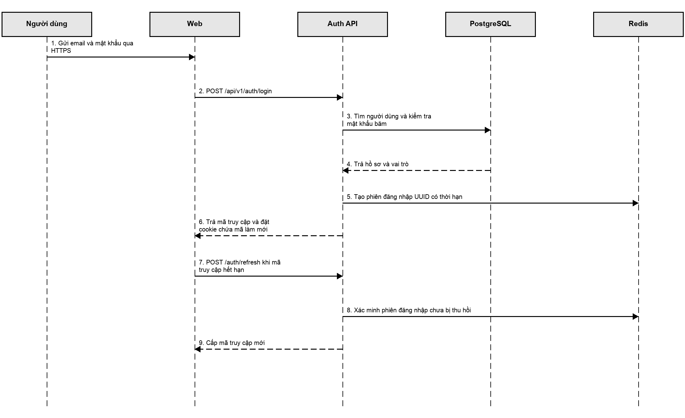
Hình 3.3. Trình tự đăng nhập và làm mới phiên [[PAGE:fig-3-3]]

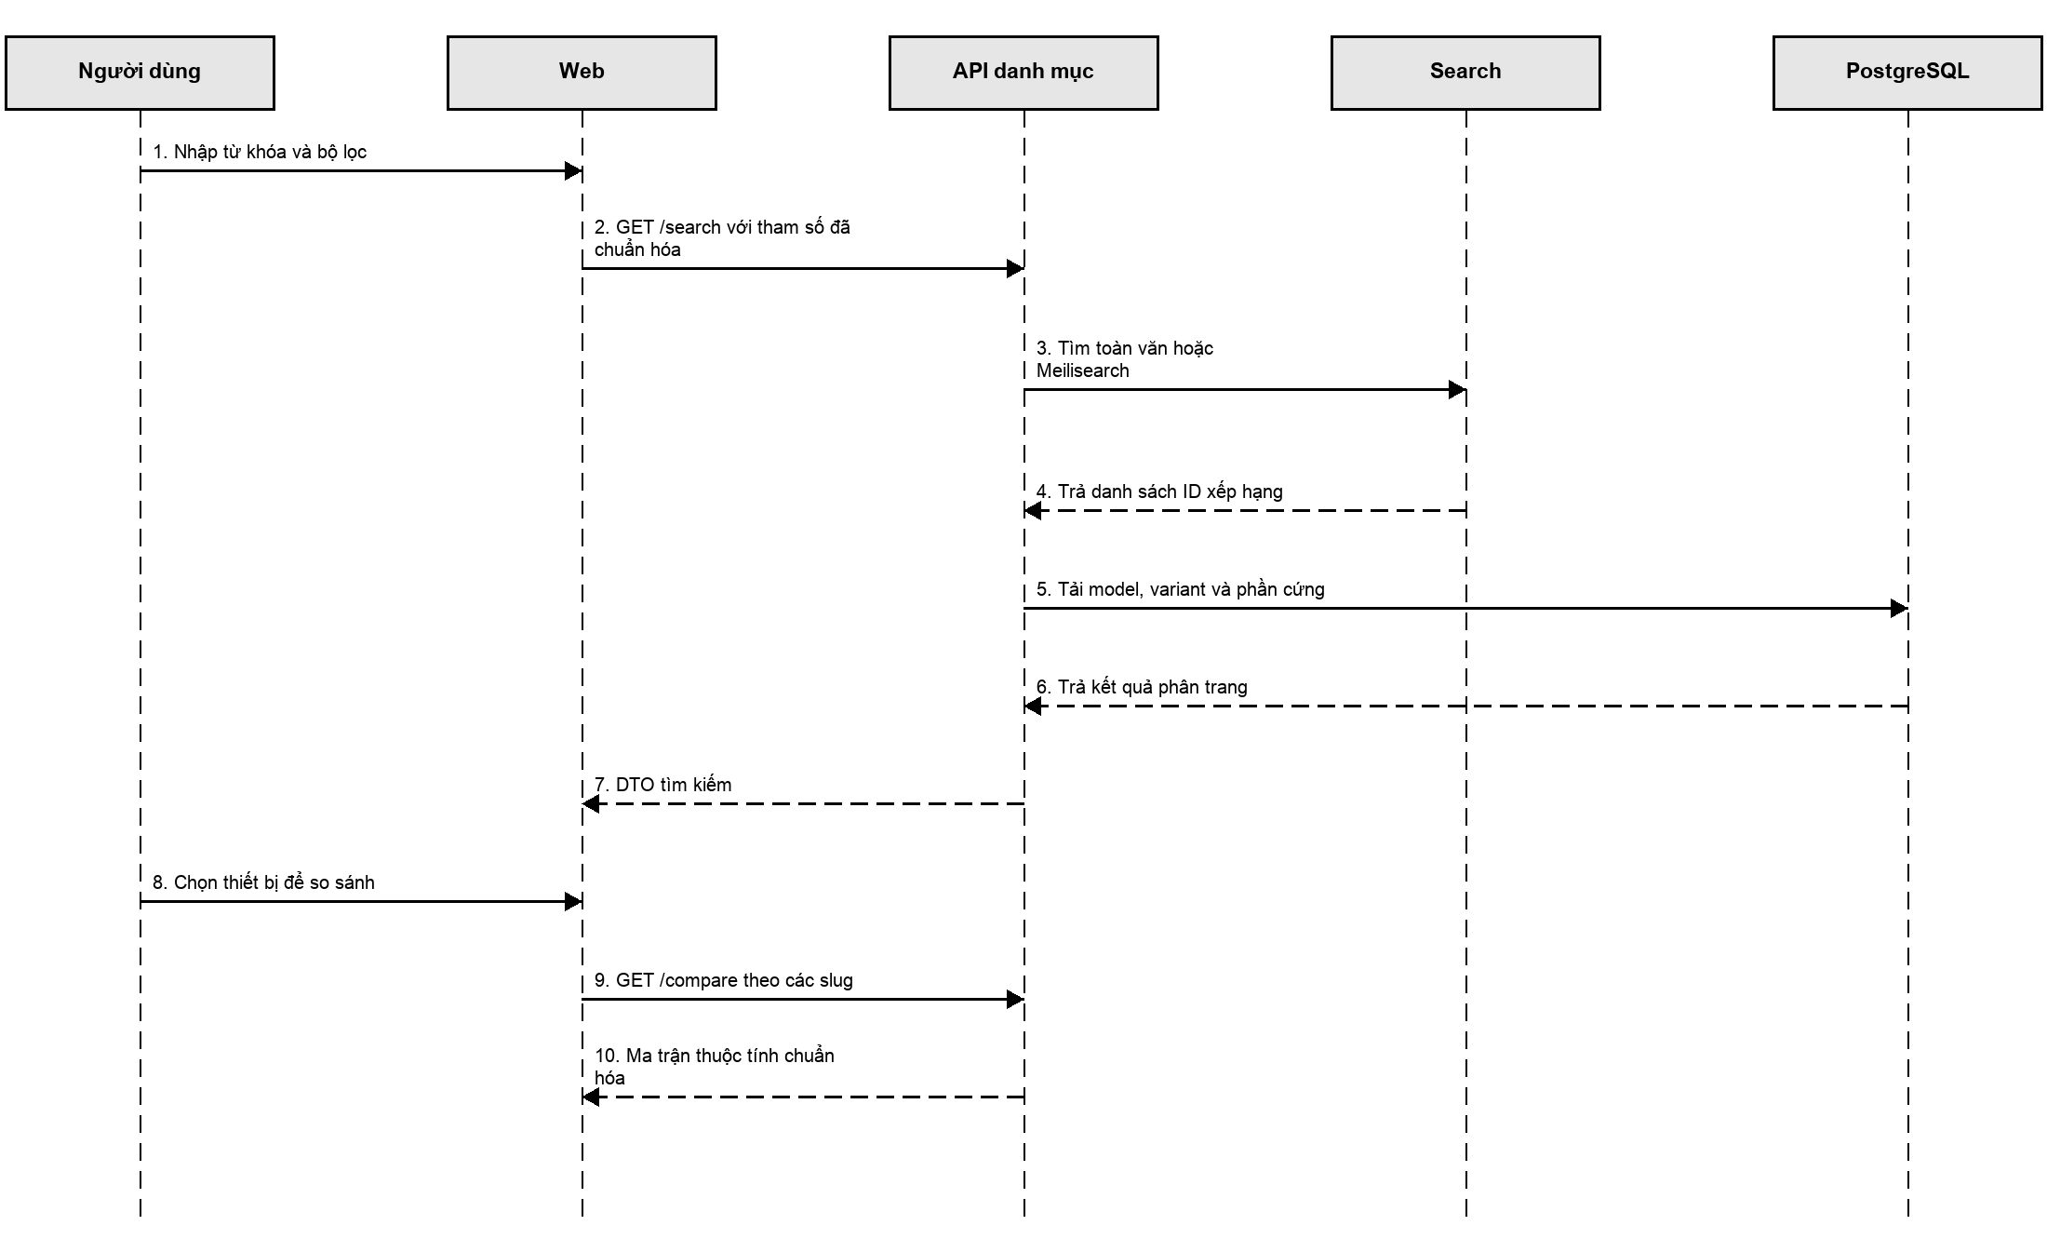
Hình 3.4. Trình tự tìm kiếm và so sánh [[PAGE:fig-3-4]]

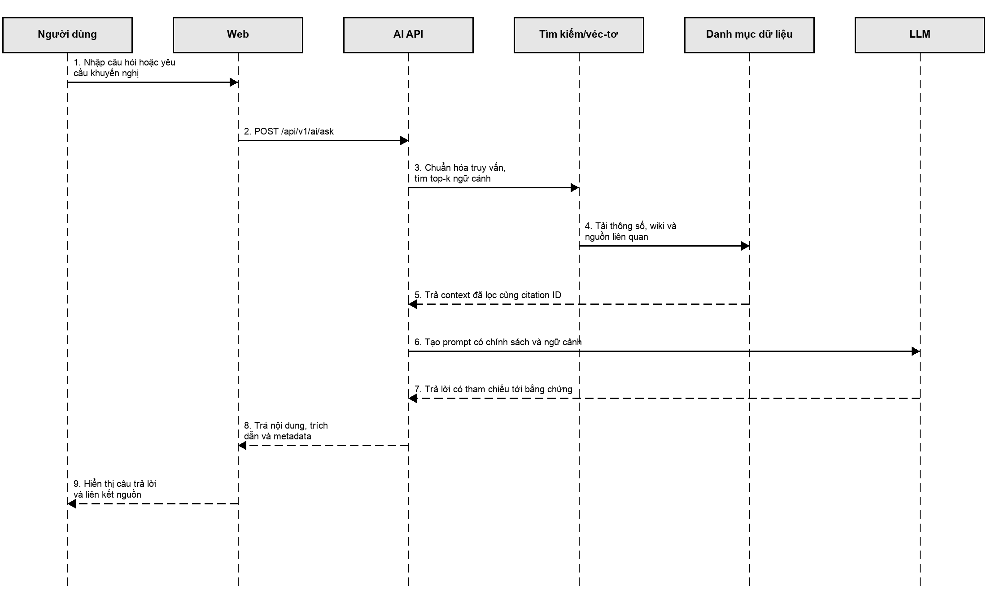
Hình 3.5. Trình tự trợ lý AI theo RAG [[PAGE:fig-3-5]]
Điểm chung của ba luồng là Web không truy cập dữ liệu nền trực tiếp. API chịu trách nhiệm kiểm tra tính hợp lệ, kiểm tra quyền và tạo DTO; các dịch vụ hạ tầng trả dữ liệu kỹ thuật, còn quyết định nghiệp vụ nằm trong mô-đun. Nhờ đó, máy khách không cần biết cấu trúc 139 bảng và không thể bỏ qua quy tắc bằng cách gọi DB/tìm kiếm trực tiếp.

3.4. Thiết kế quy trình nghiệp vụ nền [[PAGE:ch3-4]]
Hai quy trình nền có tính trạng thái và cần chống thực hiện lặp. Cảnh báo giá phải phân biệt giá hiện tại với sự kiện đạt ngưỡng, tôn trọng preference và lưu lần gửi. Quy trình xử lý dữ liệu phải giữ trang dữ liệu thô ngay cả khi parse thất bại, vì đây là bằng chứng để sửa bộ phân tích dữ liệu và tái chạy.

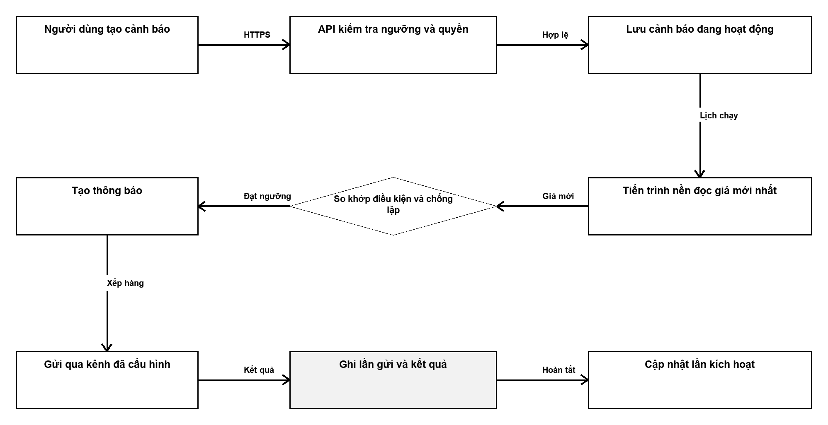
Hình 3.6. Luồng theo dõi giá và phát cảnh báo [[PAGE:fig-3-6]]

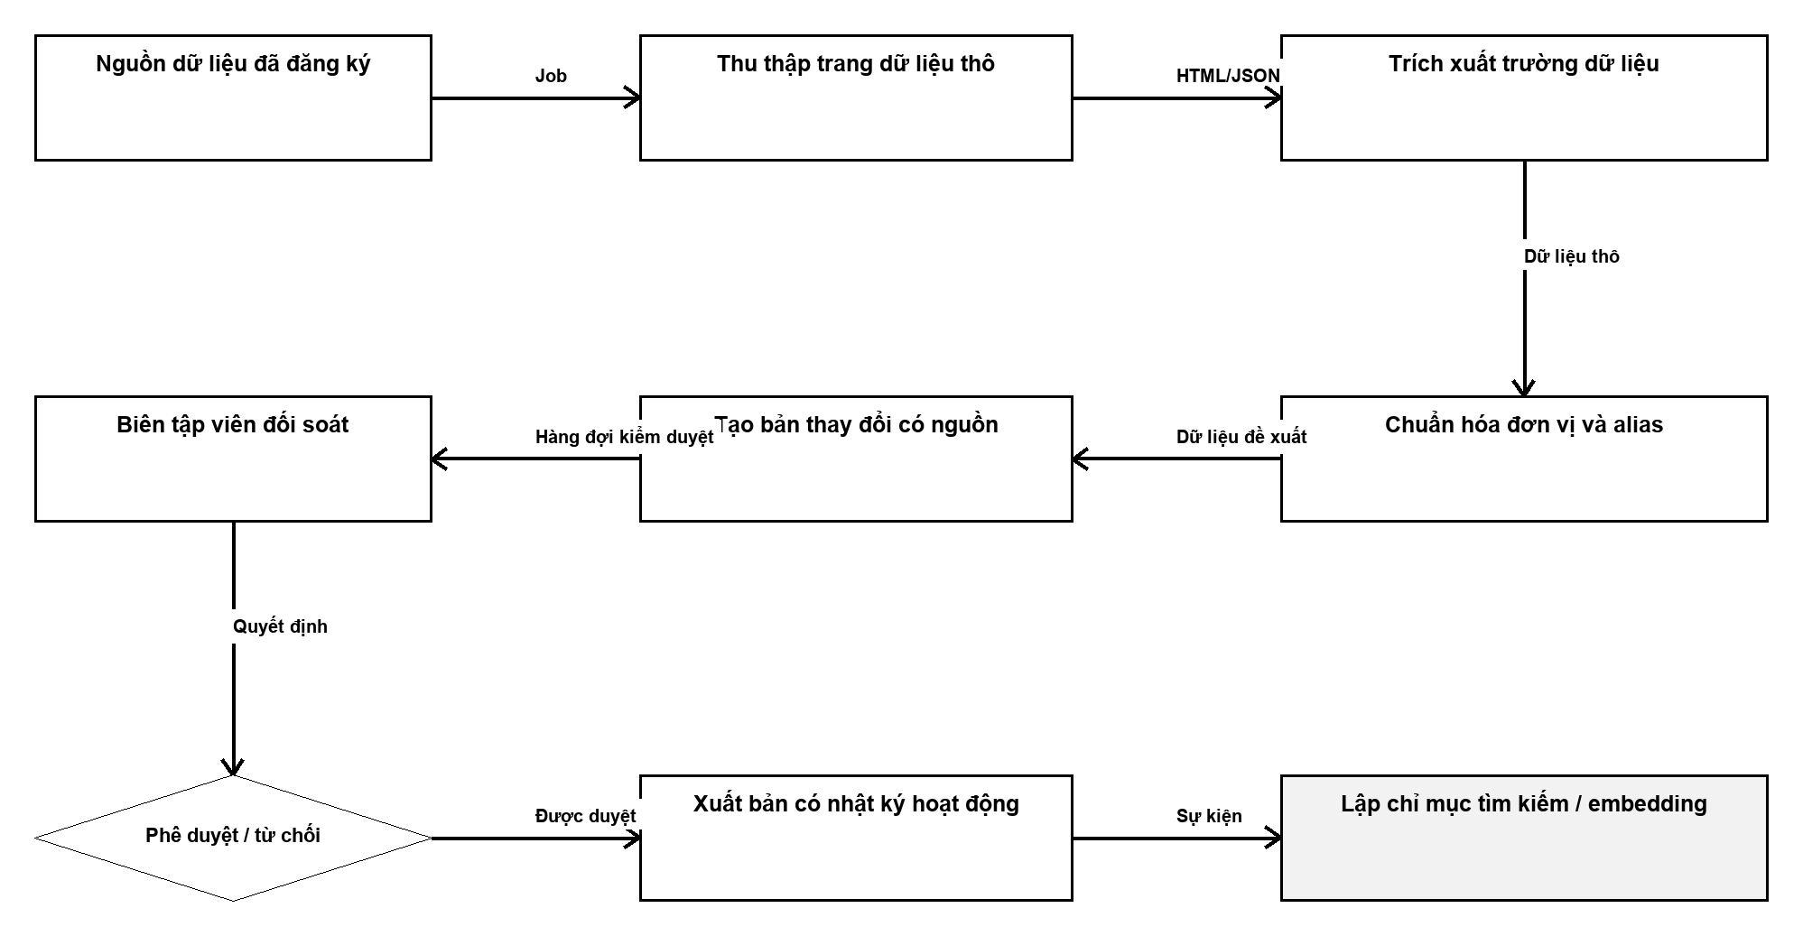
Hình 3.7. Luồng thu thập, chuẩn hóa và duyệt dữ liệu [[PAGE:fig-3-7]]

3.5. Thiết kế dữ liệu [[PAGE:ch3-5]]
Lược đồ Prisma được phân tích có 139 mô hình. Một ERD duy nhất với toàn bộ bảng sẽ không đọc được trên khổ A4, vì vậy báo cáo chia thành bốn miền và chỉ hiển thị thực thể/thuộc tính tiêu biểu. Danh sách vật lý đầy đủ được đưa vào Phụ lục B. Các bảng dùng snake_case và quan hệ được định nghĩa rõ trong Prisma.
Nguyên tắc thiết kế là giữ thuộc tính cốt lõi ở cột có kiểu, dùng bảng nối cho quan hệ N–N, tách dữ liệu lịch sử/phiên bản khỏi bản hiện hành, và tách trích dẫn nguồn khỏi thực thể để một nguồn có thể chứng minh nhiều mệnh đề. JSON chỉ phù hợp siêu dữ liệu linh hoạt, không thay thế khóa ngoại cho quan hệ cần truy vấn hoặc ràng buộc.
Bảng 3.11. Phân nhóm 139 mô hình dữ liệu [[PAGE:tab-3-11]]
Miền | Nhóm thực thể | Mục đích
Catalog lõi | organizations, categories, families, models, variants, tên thay thế, dữ liệu đa phương tiện, trạng thái, tiền tệ | Định danh sản phẩm và biến thể chuẩn hóa
Phần cứng/điểm | chipset, CPU, GPU, NPU, display, camera, battery, memory, storage, OS, score, đánh giá chuẩn | Mô tả cấu hình và kết quả đo
Nguồn/nội dung/AI | data source, trang dữ liệu thô, source, trích dẫn nguồn, Wiki, revision, comment, véc-tơ nhúng, bộ nhớ đệm, tìm kiếm nhật ký | Truy nguyên, cộng tác và truy xuất ngữ nghĩa
Người dùng/thương mại | user, danh sách yêu thích, cảnh báo, thông báo, gói thuê bao, khóa API, mức sử dụng, tiếp thị liên kết, webhook, nhật ký hoạt động | Cá nhân hóa, doanh thu và vận hành

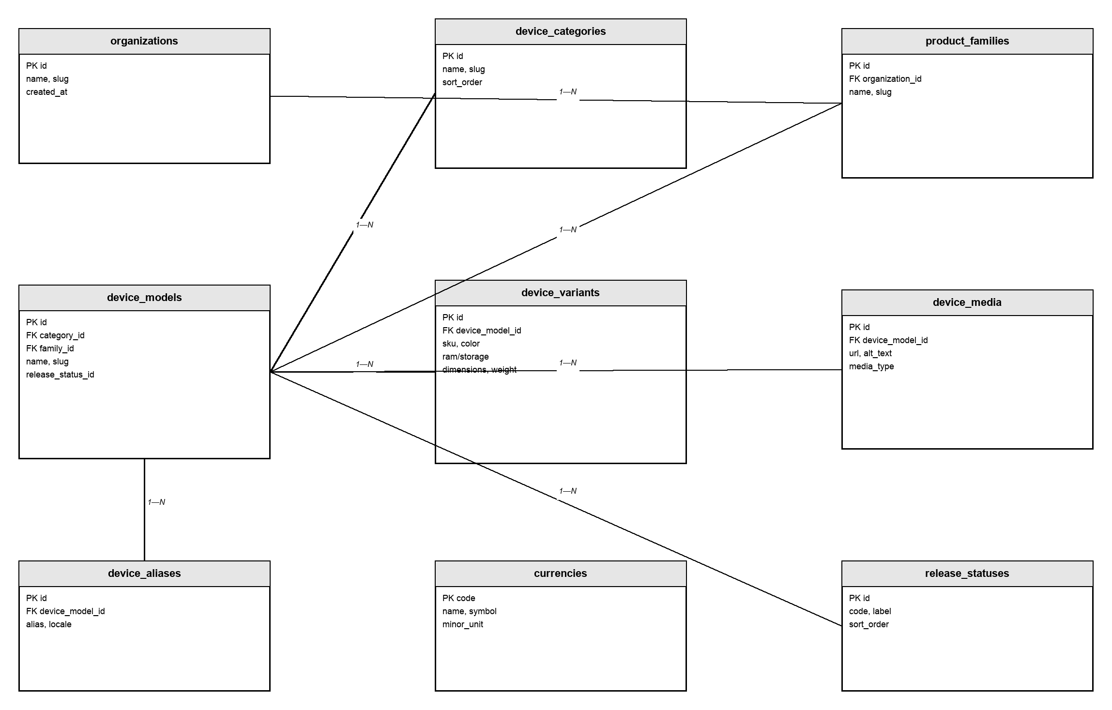
Hình 3.8. Sơ đồ thực thể–liên kết nhóm danh mục thiết bị [[PAGE:fig-3-8]]
Catalog tách mô hình khỏi biến thể vì tên sản phẩm và thông tin tiếp thị có thể dùng chung, trong khi SKU, màu, RAM, lưu trữ, kích thước và giá thuộc biến thể. Alias cho phép tìm theo tên khác mà không nhân bản mô hình; dữ liệu đa phương tiện có alt text để phục vụ truy cập và tái sử dụng.

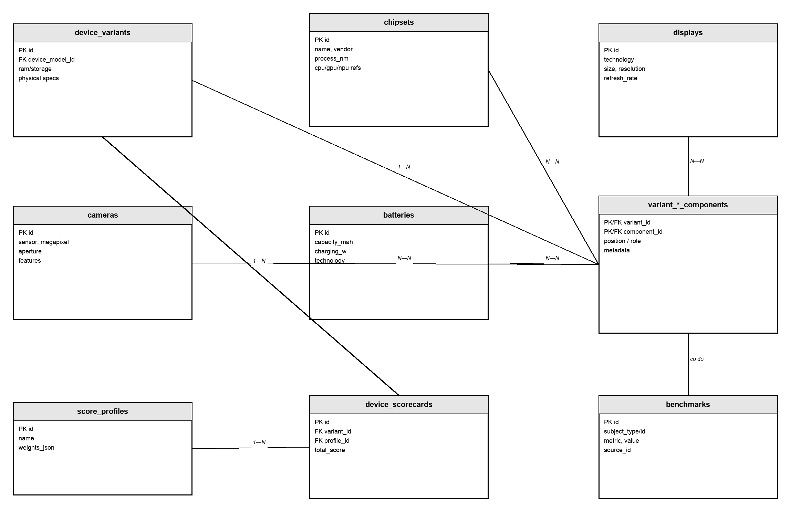
Hình 3.9. Sơ đồ thực thể–liên kết nhóm phần cứng và chấm điểm [[PAGE:fig-3-9]]
Thành phần phần cứng có thể tái sử dụng giữa nhiều biến thể và một biến thể có nhiều camera hoặc bộ nhớ. Bảng nối giữ vai trò/vị trí và siêu dữ liệu của lần gắn. Score profile tách trọng số khỏi scorecard, nhờ đó có thể tính điểm theo nhu cầu mà không ghi đè một con số duy nhất.

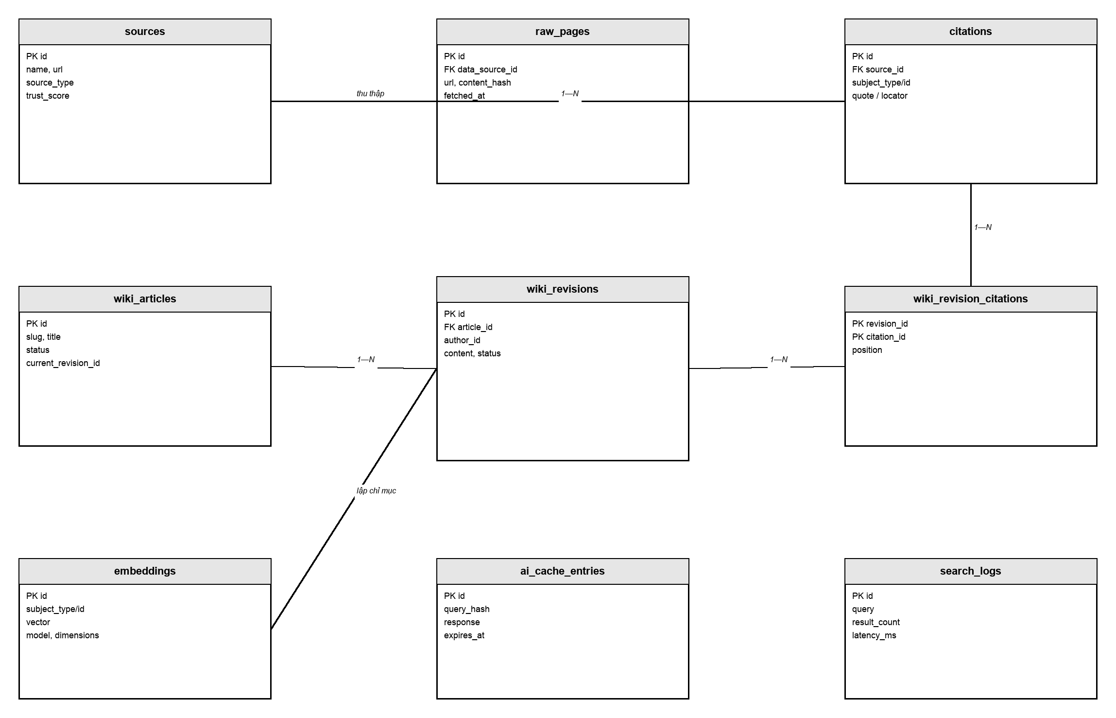
Hình 3.10. Sơ đồ thực thể–liên kết nhóm nội dung và AI [[PAGE:fig-3-10]]
Wiki revision là bản bất biến; article chỉ trỏ phiên bản hiện hành. Trích dẫn nguồn được nối với revision để biết chính xác nguồn nào hỗ trợ phiên bản nào. Embedding tham chiếu subject_type/id và lưu mô hình/dimensions, cho phép tái tạo chỉ mục có kiểm soát khi đổi mô hình véc-tơ nhúng.

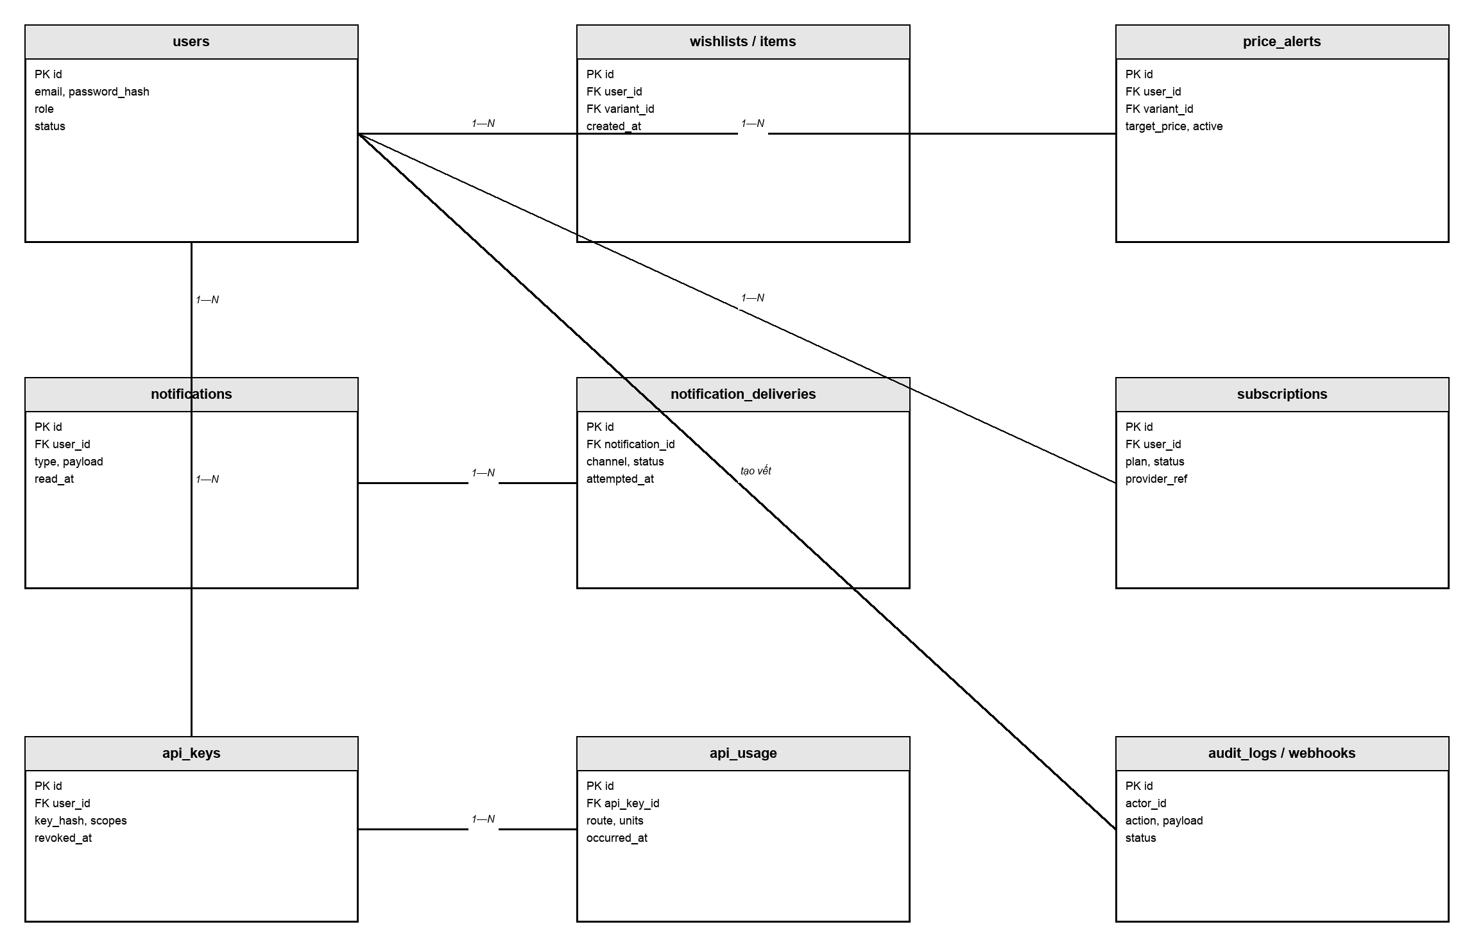
Hình 3.11. Sơ đồ thực thể–liên kết nhóm người dùng và thương mại [[PAGE:fig-3-11]]
Thông báo là ý định thông báo; lần gửi là từng lần gửi qua một kênh. Tách hai bảng cho phép thử lại và thống kê mà không tạo thông báo lặp. khóa API lưu hash, mức sử dụng tham chiếu key, gói thuê bao biểu diễn quyền thương mại, còn nhật ký hoạt động ghi hành động thay đổi trạng thái quan trọng.

3.6. Thiết kế API và hợp đồng dữ liệu [[PAGE:ch3-6]]
API sử dụng URI version v1 để cho phép thay đổi hợp đồng có kiểm soát. Resource path ưu tiên danh từ; POST dùng cho tạo hoặc action có side effect; PATCH cho cập nhật một phần; DELETE cho thu hồi/xóa theo chính sách. DTO không lộ trực tiếp cấu trúc Prisma và chỉ trả trường cần thiết theo quyền.
Bảng 3.12. Quy ước hợp đồng API [[PAGE:tab-3-12]]
Khía cạnh | Quy ước | Lý do
Base path | /api/v1 | Tách hạ tầng và phiên bản URI
Input | DTO + ValidationPipe; whitelist/forbid/transform | Không cho trường lạ đi vào dịch vụ
Auth | JWT/phiên hoặc khóa API; @Public khi cần | Mặc định yêu cầu xác thực, ngoại lệ rõ
Vai trò | ADMIN / EDITOR / MODERATOR | Đặt kiểm soát ở máy chủ
Phân trang | page/pageSize hoặc cursor có giới hạn | Tránh tải tập dữ liệu không giới hạn
Lỗi | HTTP trạng thái + message + requestId | Client xử lý nhất quán và hỗ trợ truy vết
Idempotency | Key hoặc unique state cho webhook/job/action | Chống lặp khi thử lại
Quan sát | Latency, trạng thái, tuyến template; không nhật ký bí mật | Đo vận hành mà vẫn bảo vệ dữ liệu

3.7. Thiết kế an toàn và kiểm soát chất lượng [[PAGE:ch3-7]]
Mô hình đe dọa tập trung vào bốn tài sản: tài khoản/phiên; dữ liệu catalog có nguồn; khóa API và dữ liệu mức sử dụng; ngữ cảnh/câu trả lời AI. Biên tin cậy xuất hiện tại trình duyệt–API, API–dịch vụ ngoài, tiến trình nền–nguồn và webhook–thanh toán. Tại mỗi biên cần xác thực nguồn, giới hạn dữ liệu đầu vào, thời gian chờ và nhật ký sự kiện.
- Quyền sở hữu: user chỉ sửa danh sách yêu thích/cảnh báo của mình; editor không mặc nhiên có quyền quản trị tài khoản.
- Tính toàn vẹn: dùng transaction cho xuất bản nhiều bảng; revision đã xuất bản bất biến; webhook có tính lũy đẳng.
- Tính bí mật: mật khẩu/khóa API/token chỉ lưu dạng băm hoặc bí mật; nhật ký được loại bỏ dữ liệu nhạy cảm khỏi.
- Khả dụng: throttle, giới hạn page size/payload, tiến trình nền thử lại có backoff và mức sẵn sàng cho phụ thuộc.
- Chất lượng dữ liệu: mã băm nội dung, trích dẫn nguồn, trạng thái kiểm duyệt, nhật ký hoạt động và thống kê trường thiếu.
- Chất lượng AI: ngữ cảnh đã xuất bản, trích dẫn nguồn kiểm tra tính hợp lệ, thời gian chờ/phương án dự phòng và đánh giá chuẩn câu hỏi chuẩn.
Kiểm soát chất lượng được đặt trước và sau hiện thực: lint/typecheck/kiểm tra lược đồ ngăn lỗi cấu trúc; kiểm thử đơn vị kiểm tra quy tắc; mức sẵn sàng kiểm tra kết nối; ảnh giao diện xác nhận luồng; còn đo tải, E2E và kiểm thử bảo mật động là các lớp cần bổ sung trước sản xuất.

3.8. Kết luận chương [[PAGE:ch3-8]]
Chương 3 đã chuyển yêu cầu thành tám ca sử dụng, ba luồng tuần tự, hai quy trình nền và bốn ERD theo miền. Thiết kế nhấn mạnh ranh giới quyền, dữ liệu đã xuất bản, tính lũy đẳng, trích dẫn nguồn và khả năng truy vết. Chương 4 trình bày cách các thành phần này xuất hiện trong mã nguồn, giao diện và kết quả kiểm chứng.

CHƯƠNG 4. PHÁT TRIỂN VÀ KẾT QUẢ [[PAGE:ch4]]

4.1. Môi trường và quy trình phát triển [[PAGE:ch4-1]]
Dự án yêu cầu Node.js từ 22.11, pnpm 9.15 và các dịch vụ PostgreSQL/Redis. Quy trình điển hình gồm cài phụ thuộc ở thư mục gốc của dự án, cấu hình biến môi trường từ tệp mẫu, khởi động hạ tầng, chạy migration/generate/seed khi cần, sau đó chạy web, API và tiến trình nền bằng quy trình xử lý Turborepo. Mỗi ứng dụng vẫn có script riêng để gỡ lỗi cô lập.
Mã nguồn TypeScript được kiểm tra bằng lint/typecheck; kiểm thử đơn vị API chạy bằng Jest; Prisma CLI kiểm tra lược đồ. Swagger phục vụ khám phá API ở môi trường phát triển. Trạng thái hoạt động điểm cuối API tách trạng thái tổng hợp, trạng thái tiến trình, mức sẵn sàng và chỉ số giám sát để việc kiểm tra tiến trình không bị đồng nhất với khả năng nhận lưu lượng.
Bảng 4.1. Môi trường phần mềm [[PAGE:tab-4-1]]
Thành phần | Yêu cầu / cấu hình | Mục đích kiểm chứng
Node.js | >= 22.11.0 | Runtime thống nhất cho Next.js, NestJS và toolchain
pnpm | 9.15.0 | Cài đặt không gian làm việc và lockfile có thể tái lập
PostgreSQL | 16 + pgvector/pg_trgm/unaccent | Lược đồ quan hệ, tìm kiếm và véc-tơ nhúng
Redis | Kết nối bằng biến môi trường | Session, bộ nhớ đệm và điều phối
Web | 127.0.0.1:3000 khi kiểm tra cục bộ | 22 tuyến giao diện và PWA
API | 127.0.0.1:4000, base /api/v1 | 186 điểm cuối API, trạng thái hoạt động và Swagger dev
Test | Jest theo không gian làm việc API | 36 suite / 189 test trong lần kiểm chứng
Prisma | kiểm tra tính hợp lệ/generate/migrate | Kiểm tra lược đồ và máy khách

4.2. Hiện thực các mô-đun chính [[PAGE:ch4-2]]
Kết quả khảo sát mã nguồn cho thấy hệ thống không dồn toàn bộ chức năng vào một API tổng quát. Các mô-đun được tổ chức theo miền nghiệp vụ và sử dụng lớp dịch vụ để phối hợp Prisma, Redis, chức năng tìm kiếm hoặc dịch vụ bên ngoài. Bảng 4.2 tóm tắt các chức năng đã được cài đặt; Phụ lục A liệt kê toàn bộ bộ điều khiển API.
Bảng 4.2. Mô-đun hiện thực chính [[PAGE:tab-4-2]]
Mô-đun | Chức năng | Kỹ thuật nổi bật
Catalog/Hardware | Model, biến thể, linh kiện, dữ liệu đa phương tiện, tên thay thế, score | Prisma relation, slug, filter, DTO
Tìm kiếm/Compare | Tìm text/facet và dựng ma trận so sánh | pg_trgm/unaccent; Meilisearch tùy chọn; batch truy xuất chi tiết
Auth/User | Register/login/refresh/me/logout và hồ sơ | JWT, password hash, Redis phiên, RBAC
AI | Ask, chat, recommendation, ngữ cảnh/trích dẫn nguồn | Retrieval, véc-tơ nhúng, bộ nhớ đệm, bộ điều hợp mô hình
Wiki/Moderation | Article, revision, trích dẫn nguồn, comment và kiểm duyệt | Versioning, sai khác, trạng thái và vai trò
Danh sách yêu thích/Alerts | Theo dõi biến thể, ngưỡng giá và thông báo | Ownership, tiến trình nền, tính lũy đẳng, lần gửi
Affiliate/Price | Đối tác, link, click, lịch sử và insight | Sync, inspect, nhật ký hoạt động và attribution
Billing/B2B | Subscription, webhook, khóa API và mức sử dụng | Stripe, signature, hash key, phạm vi quyền/hạn mức
Admin/Observability | Dashboard, nhật ký hoạt động, trạng thái hoạt động và chỉ số giám sát | Guard, mã định danh yêu cầu, mức sẵn sàng và nhật ký
Một nguyên tắc hiện thực đáng chú ý là công khai điểm cuối API và vai trò không được suy ra từ tên đường dẫn. Decorator/guard trên máy chủ xác định quyền; đối với các thao tác chỉnh sửa hoặc quản trị, dịch vụ vẫn phải kiểm tra quyền sở hữu/trạng thái nghiệp vụ. Điều này tránh tình huống một điểm cuối API có URL công khai nhưng vô tình cho phép hành động đặc quyền.

4.3. Kết quả giao diện [[PAGE:ch4-3]]
Giao diện được đánh giá ở độ phân giải 1440 × 900 trên hệ thống vận hành cục bộ với dữ liệu hiện có. Các hình dưới đây được chụp trực tiếp từ ứng dụng và minh họa những chức năng chính. Tại thời điểm ngày 05/08/2026, trang danh mục hiển thị 282 mẫu thiết bị, 39 hãng và 8 loại thiết bị; các số liệu này phản ánh trạng thái dữ liệu tại thời điểm đánh giá.
Bảng 4.3. Bản đồ tuyến giao diện [[PAGE:tab-4-3]]
Tuyến | Vai trò | Tuyến | Vai trò
/ | Trang chủ/điều hướng khám phá | /login | Đăng nhập
/admin | Catalog Studio và quản trị | /notifications | Thông báo
/ai | Trợ lý AI | /offline | Trạng thái PWA offline
/alerts | Cảnh báo giá | /recommend | Khuyến nghị
/api-access | khóa API và mức sử dụng | /register | Đăng ký
/billing | Gói thuê bao | /search | Tìm kiếm
/compare | So sánh | /wiki | Danh mục Wiki
/dashboard | Bảng điều khiển cá nhân | /wiki/[slug] | Chi tiết Wiki
/devices | Danh mục thiết bị | /wiki/[slug]/edit | Sửa Wiki
/devices/[slug] | Chi tiết mô hình | /wiki/new | Tạo Wiki
/hardware/[kind]/[slug] | Chi tiết phần cứng | /wishlist | Danh sách yêu thích

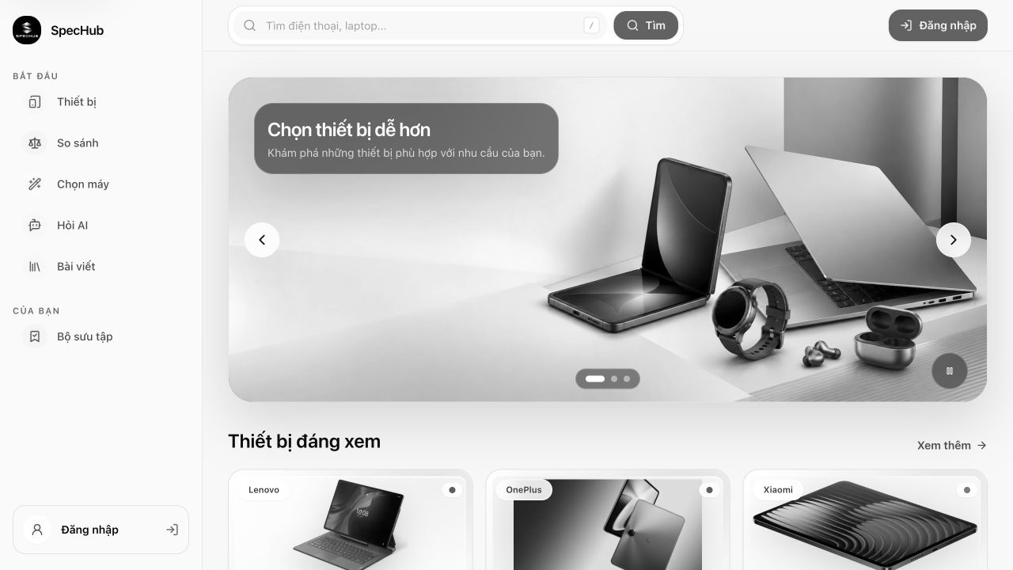
Hình 4.1. Trang chủ Spechub [[PAGE:fig-4-1]]
Trang chủ ưu tiên hai hành động: bắt đầu tìm kiếm và đi vào các thiết bị nổi bật. Hero diễn đạt giá trị cốt lõi theo ngôn ngữ người dùng; thanh điều hướng giữ các đích Tìm kiếm, Devices, Compare, Recommend, AI và Wiki ở mức dễ thấy.

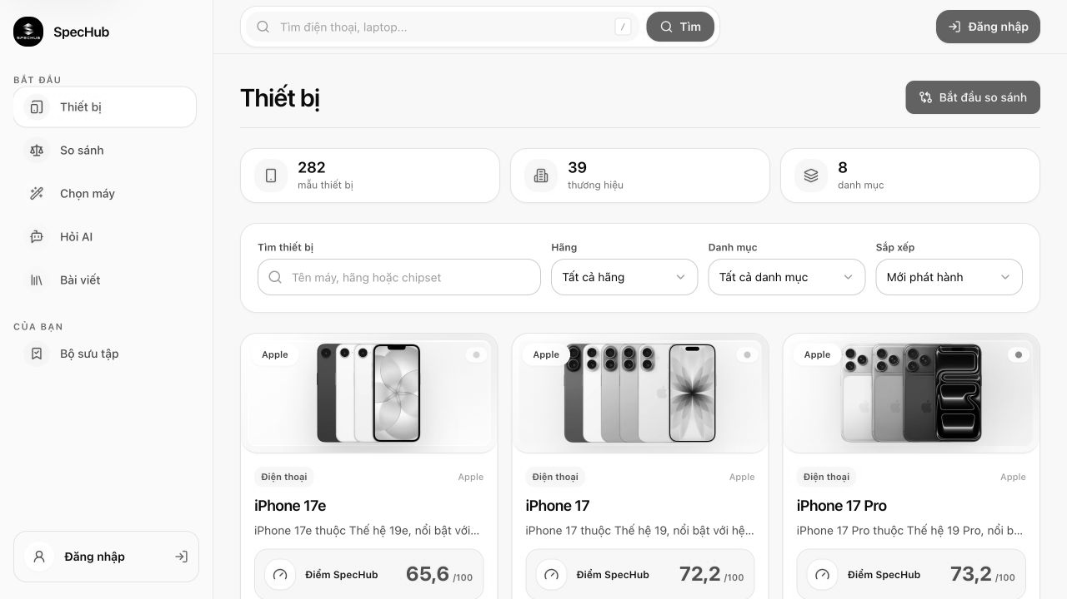
Hình 4.2. Trang danh mục thiết bị [[PAGE:fig-4-2]]
Trang danh mục kết hợp số liệu tổng quan, lọc và danh sách thẻ. Phân trang/lọc ở máy chủ giúp URL có thể chia sẻ; trạng thái rỗng và lỗi cần được phân biệt để người dùng biết nên đổi bộ lọc hay thử lại.

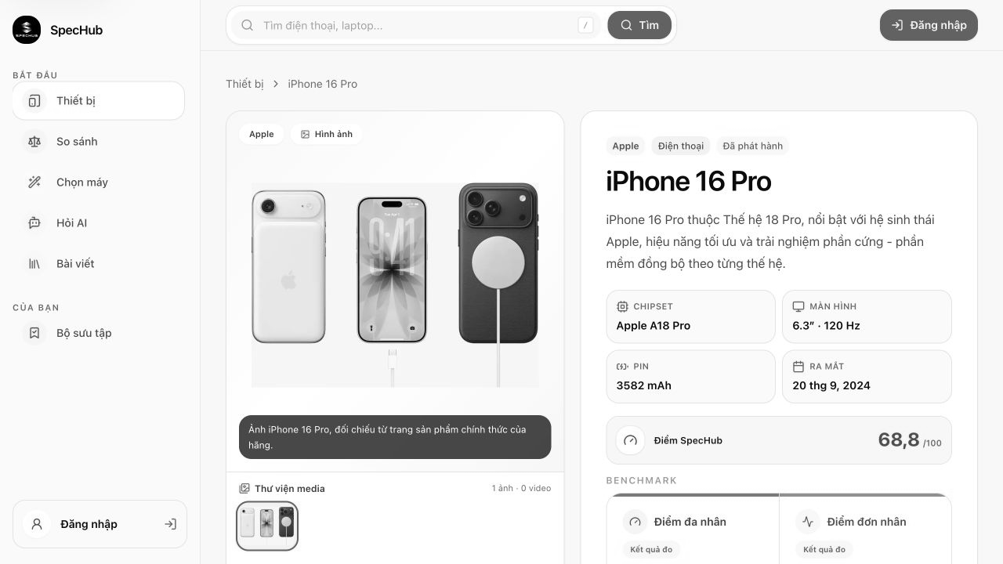
Hình 4.3. Trang chi tiết thiết bị [[PAGE:fig-4-3]]
Trang chi tiết gom thông tin mô hình, dữ liệu đa phương tiện, biến thể và phần cứng vào một ngữ cảnh. Việc hiển thị điểm cần đi kèm profile/trọng số hoặc diễn giải; nguồn nên đặt gần thuộc tính thay vì chỉ ở cuối trang để tăng khả năng kiểm chứng.

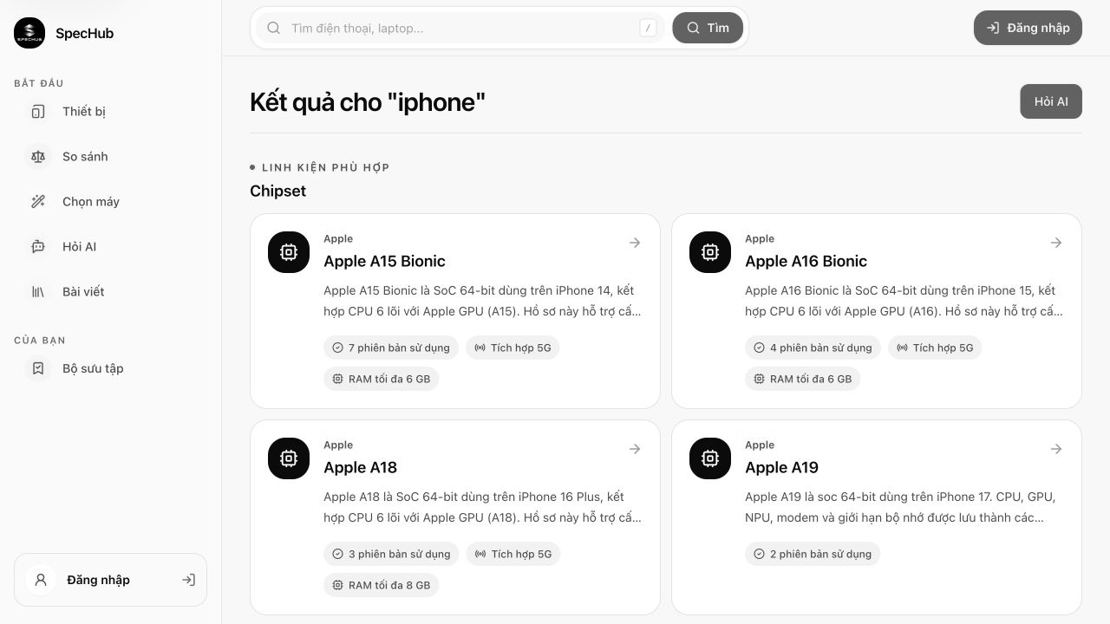
Hình 4.4. Kết quả tìm kiếm thiết bị và phần cứng [[PAGE:fig-4-4]]
Kết quả tìm kiếm không giới hạn ở mô hình mà có thể đưa ra thực thể phần cứng, giúp người nghiên cứu đi từ tên thương mại tới chipset hoặc linh kiện. Nhãn loại kết quả và slug rõ ràng giúp tránh nhầm lẫn giữa mô hình, biến thể và component.

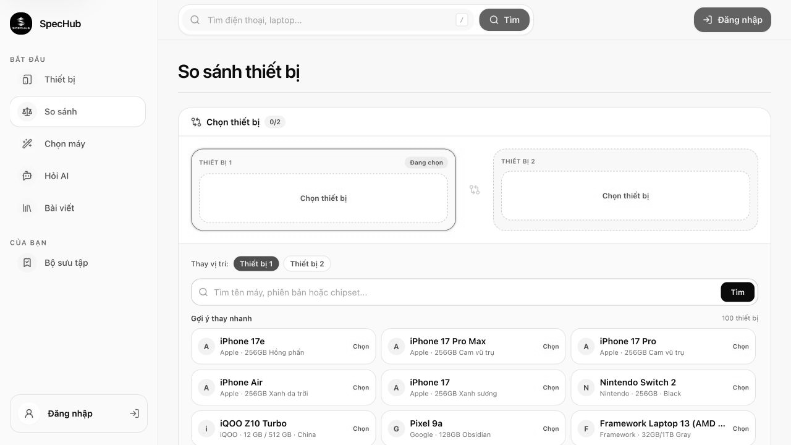
Hình 4.5. Giao diện chọn thiết bị để so sánh [[PAGE:fig-4-5]]
Giao diện so sánh bắt đầu bằng lựa chọn có kiểm soát thay vì hiển thị bảng trống. Sau khi đủ mô hình, ma trận cần ghim cột tên, nhóm thuộc tính, làm nổi khác biệt và không điền giá trị suy đoán cho trường thiếu.

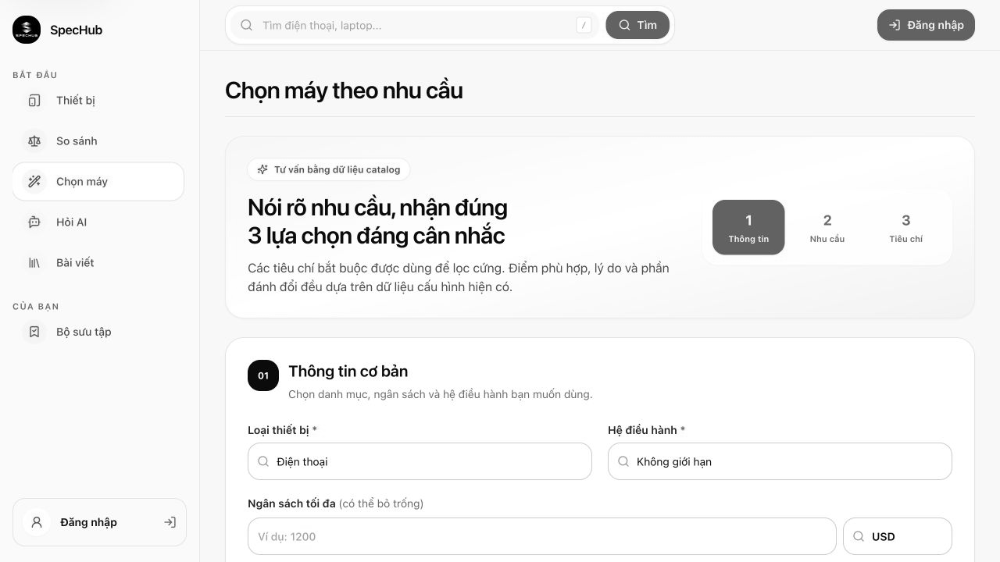
Hình 4.6. Quy trình khuyến nghị theo nhu cầu [[PAGE:fig-4-6]]
Khuyến nghị dùng biểu mẫu ba bước để chuyển mục tiêu trừu tượng thành tiêu chí có cấu trúc trước khi gọi dịch vụ. Cách này giảm độ mơ hồ, giúp giải thích vì sao một thiết bị được chọn và tạo phương án dự phòng khi dịch vụ LLM không sẵn sàng.

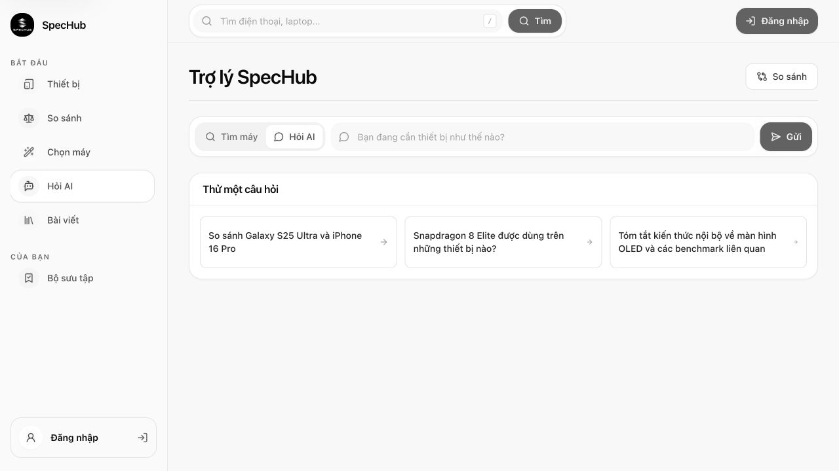
Hình 4.7. Giao diện trợ lý AI [[PAGE:fig-4-7]]
Giao diện AI cần dành không gian cho trích dẫn nguồn, cảnh báo giới hạn và nút mở thực thể catalog. Nội dung hội thoại không được che khuất nguồn; câu trả lời nên hỗ trợ truy vấn tiếp theo nhưng không biến trạng thái chat thành nguồn sự thật cho lần truy xuất khác.

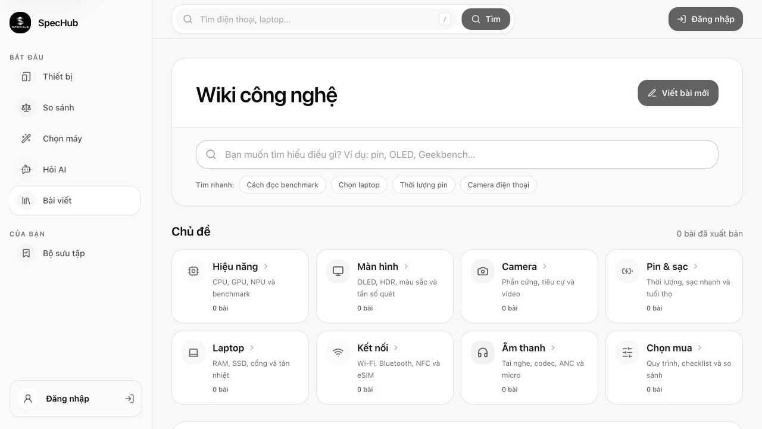
Hình 4.8. Giao diện Wiki công nghệ [[PAGE:fig-4-8]]
Ảnh chụp Wiki đang ở trạng thái chưa có bài xuất bản trong các bộ đếm hiển thị. Điều này được giữ nguyên như kết quả quan sát thực tế thay vì điền dữ liệu minh họa. Luồng tạo/sửa/duyệt đã có tuyến và mô hình; độ phong phú nội dung là công việc dữ liệu tiếp theo.

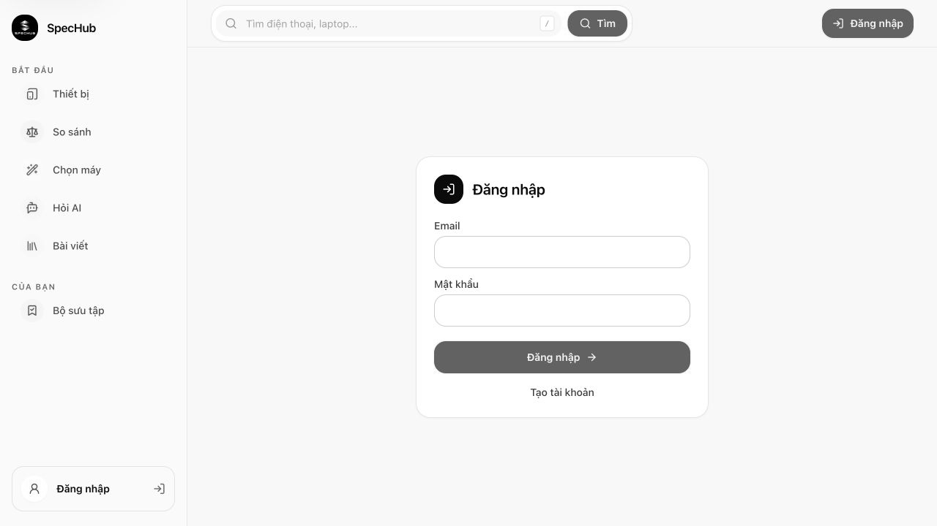
Hình 4.9. Giao diện đăng nhập [[PAGE:fig-4-9]]
Biểu mẫu đăng nhập tối giản, nhưng kiểm soát an toàn nằm ở API: kiểm tra tính hợp lệ, giới hạn tần suất, kiểm tra băm, tạo phiên Redis và cookie. Thông báo sai thông tin cần đủ hữu ích nhưng không tiết lộ tài khoản có tồn tại.

4.4. Kết quả API và dữ liệu [[PAGE:ch4-4]]
Kết quả phân tích tĩnh các bộ điều khiển xác định 186 điểm cuối API, bao gồm chức năng công khai, chức năng dành cho người dùng và chức năng quản trị. Số lượng này thể hiện phạm vi chức năng của API, nhưng không được sử dụng như tiêu chí duy nhất để đánh giá mức độ hoàn thiện. Trong mã nguồn, 45 điểm cuối được gắn vai trò ADMIN, 33 điểm cuối được gắn vai trò EDITOR và 3 điểm cuối được gắn vai trò MODERATOR; các điểm cuối còn lại sử dụng cơ chế xác thực chung, kiểm tra quyền sở hữu hoặc khai báo truy cập công khai.
Bảng 4.4. Thống kê điểm cuối API API [[PAGE:tab-4-4]]
Nhóm | Số lượng | Diễn giải
Bộ điều khiển | 30 | Nhóm điểm cuối API theo miền
Điểm cuối API tổng | 186 | Tuyến handler được phát hiện
GET | 91 | Đọc catalog, trạng thái hoạt động, dashboard và tra cứu
POST | 57 | Tạo, đăng nhập, action, chat và đồng bộ
PATCH | 24 | Cập nhật một phần và chuyển trạng thái
DELETE | 13 | Xóa/thu hồi resource
PUT | 1 | Thay thế/cập nhật toàn phần ở trường hợp riêng
Vai trò ADMIN | 45 | Điểm cuối API có decorator ADMIN
Vai trò EDITOR | 33 | Điểm cuối API có decorator EDITOR
Vai trò MODERATOR | 3 | Điểm cuối API có decorator MODERATOR
Lược đồ Prisma có 139 mô hình và không khai báo enum Prisma; các trạng thái chủ yếu được biểu diễn bằng bảng tham chiếu hoặc trường chuỗi có kiểm soát ở tầng ứng dụng. Ưu điểm là dữ liệu tham chiếu có thể mở rộng; nhược điểm là cần bảo đảm kiểm tra tính hợp lệ và khóa ngoại để tránh giá trị trạng thái tùy ý.

4.5. Kiểm thử và kiểm chứng [[PAGE:ch4-5]]
Việc đánh giá được thực hiện trên phiên bản mã nguồn ngày 05/08/2026. Bộ kiểm thử đơn vị của API được thực thi bằng Jest; lược đồ Prisma được kiểm tra bằng công cụ dòng lệnh Prisma; mức sẵn sàng của API được kiểm tra khi PostgreSQL và Redis đang hoạt động. Kết quả chỉ được sử dụng trong đúng phạm vi phép thử: khi chưa thực hiện kiểm thử tải thì chưa kết luận về hiệu năng trong môi trường vận hành; khi chưa có kiểm thử đầu cuối toàn tuyến thì kết quả kiểm thử đơn vị chưa đại diện cho toàn bộ luồng giao diện.
Bảng 4.5. Kết quả kiểm thử và đánh giá [[PAGE:tab-4-5]]
Hạng mục | Kết quả | Phạm vi kết luận
API kiểm thử đơn vị | 36 suite đạt; 189 test đạt; 0 thất bại; khoảng 14,78 giây | Quy tắc/bộ điều khiển/dịch vụ có test trong apps/api
Prisma kiểm tra tính hợp lệ | Lược đồ hợp lệ | Cú pháp, quan hệ và cấu hình Prisma được CLI chấp nhận
Trạng thái hoạt động tổng | trạng thái = ok | Tiến trình API phản hồi trạng thái hoạt động
Readiness database | ok | API kết nối PostgreSQL trong môi trường kiểm tra
Readiness Redis | ok | API kết nối Redis trong môi trường kiểm tra
Kiểm tra nhanh giao diện | 9 màn hình chính được mở và chụp | Tuyến render với dữ liệu hiện có; không thay thế khẳng định kiểm thử đầu cuối
Thống kê mã nguồn | 22 tuyến giao diện; 30 bộ điều khiển; 186 điểm cuối API; 139 mô hình | Độ rộng mã nguồn tại phiên bản mã nguồn đang phân tích
Tóm tắt kết quả đánh giá
Kiểm thử API: 36 bộ đạt / 189 ca đạt / 0 ca thất bại
Lược đồ Prisma: hợp lệ
Trạng thái API: hoạt động bình thường
Mức sẵn sàng: PostgreSQL đạt; Redis đạt
Dữ liệu giao diện: 282 mẫu thiết bị / 39 hãng / 8 loại thiết bị

4.6. Đánh giá mức độ đáp ứng [[PAGE:ch4-6]]
Bảng 4.6. Đánh giá mức độ đáp ứng yêu cầu [[PAGE:tab-4-6]]
Nhóm yêu cầu | Mức đáp ứng | Kết quả / nhận xét
Catalog và chi tiết | Đạt ở mức hiện thực | Tuyến, API, lược đồ và giao diện chi tiết; cần tiếp tục tăng độ phủ dữ liệu
Tìm kiếm và so sánh | Đạt ở mức hiện thực | Tuyến/API/sequence và UI; cần đánh giá chuẩn relevance và tải
Khuyến nghị/AI | Đạt kiến trúc và bề mặt | Điểm cuối API, UI và RAG design; cần bộ đánh giá chất lượng có chuẩn
Auth/RBAC | Đạt ở mức hiện thực | JWT, phiên làm mới Redis, guard, vai trò và kiểm thử đơn vị; cần kiểm thử xâm nhập
Wiki/kiểm duyệt | Đạt mô hình và luồng | Tuyến/lược đồ/bộ điều khiển; ảnh chụp chưa có nội dung đã xuất bản đáng kể
Danh sách yêu thích/cảnh báo | Đạt mô hình và luồng | Tuyến, API, tiến trình nền/thông báo design; cần E2E theo thời gian
B2B/thanh toán | Có nền tảng | khóa API, mức sử dụng, gói thuê bao, Stripe/webhook; cần thử nghiệm đối tác thật
Vận hành | Đạt kiểm chứng cơ bản | Trạng thái hoạt động/mức sẵn sàng/chỉ số giám sát/mã định danh yêu cầu; chưa có SLO và đo tải sản xuất

4.7. Hạn chế [[PAGE:ch4-7]]
Bảng 4.7. Hạn chế và tác động [[PAGE:tab-4-7]]
Hạn chế | Tác động | Ưu tiên xử lý
Chưa có đánh giá chuẩn tải trong báo cáo | Không thể công bố p95/p99 hoặc số người dùng đồng thời | Cao: k6/Artillery theo tìm kiếm, compare, AI và auth
Độ phủ dữ liệu thay đổi theo seed/nguồn | Một số loại thiết bị/Wiki có thể ít nội dung | Cao: KPI completeness và quy trình xử lý nguồn
Chưa có kiểm thử đầu cuối toàn tuyến được dẫn chứng | Unit test không phát hiện mọi lỗi trình duyệt–API | Cao: Playwright cho hành trình chính
AI chưa có bộ chấm chuẩn | Khó định lượng độ đúng/trích dẫn nguồn | Cao: bộ dữ liệu đánh giá chuẩn, RAG chỉ số giám sát và đánh giá của chuyên gia
Nhiều mô hình dữ liệu | Migration và quyền sở hữu phức tạp | Trung bình: từ điển dữ liệu, domain owner và migration policy
Dịch vụ ngoài có chế độ tùy chọn | Hành vi khác nhau theo môi trường | Trung bình: contract test và phương án dự phòng matrix
Chưa chứng minh triển khai đa vùng | Khả dụng/khôi phục thảm họa chưa được đánh giá | Sau MVP: backup restore drill, RPO/RTO và chaos test
Các hạn chế được trình bày nhằm phân biệt rõ giữa kết quả đã đạt được và mục tiêu phát triển tiếp theo. Mỗi hạn chế cần được chuyển thành phép đo, ca kiểm thử hoặc tiêu chí nghiệm thu cụ thể trong các giai đoạn tiếp theo.

4.8. Kết luận chương [[PAGE:ch4-8]]
Chương 4 đã đối chiếu thiết kế với mã nguồn, giao diện và kết quả kiểm thử. Spechub đã xây dựng được phạm vi chức năng tương đối rộng, mô hình dữ liệu chi tiết và các thành phần vận hành cơ bản. Toàn bộ 189 ca kiểm thử API đều đạt, lược đồ Prisma hợp lệ, PostgreSQL và Redis đáp ứng kiểm tra mức sẵn sàng. Tuy nhiên, mức độ sẵn sàng triển khai thực tế còn phụ thuộc vào kết quả kiểm thử tải, kiểm thử đầu cuối, đánh giá chất lượng AI, chất lượng dữ liệu và cơ chế giám sát theo mục tiêu mức dịch vụ.

KẾT LUẬN VÀ HƯỚNG PHÁT TRIỂN [[PAGE:conclusion]]

1. Kết luận [[PAGE:conclusion-1]]
Đồ án đã phân tích và tài liệu hóa một nền tảng nghiên cứu thiết bị có cấu trúc từ lớp trải nghiệm đến dữ liệu. Spechub giải quyết mối liên hệ giữa mô hình, biến thể, phần cứng, nội dung, nguồn, người dùng và giá bằng 139 mô hình Prisma; cung cấp 22 tuyến web và 186 điểm cuối API API theo các miền catalog, tìm kiếm, AI, Wiki, alerts, commerce và vận hành.
Kiến trúc sử dụng Next.js/React, NestJS/Fastify, Prisma/PostgreSQL, Redis và tiến trình nền trong monorepo. Các quyết định quan trọng gồm tách đã xuất bản khỏi bản nháp/raw, trích dẫn nguồn khỏi nội dung, thông báo khỏi lần gửi, phiên khỏi token và truy xuất khỏi sinh nội dung. Những ranh giới này giúp hệ thống có khả năng truy vết, kiểm thử và mở rộng tốt hơn.
Kết quả đánh giá cho thấy 36 bộ kiểm thử với 189 ca kiểm thử API đều đạt; lược đồ Prisma hợp lệ; PostgreSQL và Redis đáp ứng kiểm tra mức sẵn sàng. Các giao diện chính có thể truy cập và hiển thị dữ liệu tại thời điểm đánh giá. Những kết quả này chưa thay thế cho kiểm thử tải, kiểm thử đầu cuối, kiểm thử xâm nhập hoặc đánh giá định lượng chất lượng AI, nhưng tạo được mốc tham chiếu cho các giai đoạn hoàn thiện tiếp theo.

2. Hướng phát triển [[PAGE:conclusion-2]]
- Xây dựng bộ KPI chất lượng catalog: độ đầy đủ theo loại thiết bị, độ cập nhật, tỷ lệ xung đột, độ phủ trích dẫn và thời gian kiểm duyệt.
- Bổ sung kiểm thử đầu cuối bằng Playwright cho đăng nhập, tìm kiếm, so sánh, khuyến nghị, Wiki kiểm duyệt và cảnh báo giá; chạy trong CI với dữ liệu seed ổn định.
- Thiết lập kiểm thử tải và SLO cho tìm kiếm, device detail, compare, auth refresh và AI; theo dõi p50/p95/p99, error rate và saturation.
- Tạo bộ dữ liệu đánh giá chuẩn cho AI/RAG, đo ngữ cảnh recall, trích dẫn nguồn precision, faithfulness và chất lượng khuyến nghị; có đánh giá con người định kỳ.
- Hoàn thiện quy trình xử lý ingestion theo từng nguồn với bộ phân tích dữ liệu contract test, cảnh báo thay đổi DOM, ưu tiên nguồn chính thức và chính sách tuân thủ.
- Nâng cấp an toàn bằng rà soát mô hình đe dọa, quét lỗ hổng thư viện phụ thuộc, quét thông tin bí mật, kiểm thử xâm nhập, diễn tập sao lưu và khôi phục và diễn tập thu hồi khóa.
- Tách dịch vụ khi có bằng chứng tải/quyền sở hữu cần thiết, không phân tán kiến trúc sớm; trước mắt củng cố ranh giới kiến trúc nguyên khối mô-đun và hợp đồng sự kiện.
- Mở rộng API B2B và Catalog Studio qua phản hồi của đối tác/biên tập viên thật, kèm hạn mức, thanh toán, nhật ký hoạt động và tài liệu SDK.

TÀI LIỆU THAM KHẢO [[PAGE:references]]
[1] Kho mã nguồn Spechub, tệp README và tài liệu kiến trúc nội bộ của dự án, truy cập ngày 05/08/2026.
[2] Next.js Documentation, https://nextjs.org/docs, truy cập ngày 05/08/2026.
[3] React Documentation, https://react.dev/, truy cập ngày 05/08/2026.
[4] NestJS Documentation, https://docs.nestjs.com/, truy cập ngày 05/08/2026.
[5] Fastify Documentation, https://fastify.dev/docs/latest/, truy cập ngày 05/08/2026.
[6] Prisma ORM Documentation, https://www.prisma.io/docs/orm, truy cập ngày 05/08/2026.
[7] PostgreSQL 16 Documentation, https://www.postgresql.org/docs/16/, truy cập ngày 05/08/2026.
[8] pgvector Documentation, https://github.com/pgvector/pgvector, truy cập ngày 05/08/2026.
[9] Redis Documentation, https://redis.io/docs/latest/, truy cập ngày 05/08/2026.
[10] Meilisearch Documentation, https://www.meilisearch.com/docs, truy cập ngày 05/08/2026.
[11] OWASP Application Security Verification Standard, https://owasp.org/www-project-application-security-verification-standard/, truy cập ngày 05/08/2026.
[12] OWASP API Security Top 10, https://owasp.org/www-project-api-security/, truy cập ngày 05/08/2026.
[13] OpenAI, Retrieval and model prompting documentation, https://platform.openai.com/docs/, truy cập ngày 05/08/2026.
[14] Stripe Documentation – Webhooks and subscriptions, https://docs.stripe.com/, truy cập ngày 05/08/2026.
[15] W3C, Web Content Accessibility Guidelines (WCAG) 2.2, https://www.w3.org/TR/WCAG22/, truy cập ngày 05/08/2026.

PHỤ LỤC A. DANH MỤC API [[PAGE:appendix-a]]
Bảng A.1 được tổng hợp từ các bộ điều khiển trong mã nguồn. Trường hợp tiền tố rỗng hoặc bộ điều khiển không có hàm xử lý trực tiếp vẫn được giữ lại để phản ánh đúng cấu trúc mô-đun. Thông tin chi tiết về từng điểm cuối API có thể được tra cứu bằng Swagger trong môi trường phát triển.
Bảng A.1. Danh mục bộ điều khiển và điểm cuối API [[PAGE:tab-a-1]]
STT | Bộ điều khiển | Tiền tố | Số điểm cuối API | Phân bố phương thức
1 | app | (gốc) | 0 | –
2 | health | health | 4 | GET:4
3 | admin-dashboard | admin/dashboard | 1 | GET:1
4 | affiliate | affiliate | 13 | DELETE:1, GET:4, PATCH:2, POST:6
5 | ai | ai | 10 | GET:2, POST:8
6 | alerts | alerts | 5 | DELETE:1, GET:1, PATCH:1, POST:2
7 | api-keys | api-keys | 4 | DELETE:1, GET:1, POST:2
8 | auth | auth | 5 | GET:1, POST:4
9 | b2b | b2b | 3 | GET:3
10 | battery-units | battery-units | 3 | GET:3
11 | camera-modules | camera-modules | 3 | GET:3
12 | catalog-studio | admin/catalog-studio | 17 | GET:7, PATCH:1, POST:8, PUT:1
13 | chipsets | chipsets | 3 | GET:3
14 | citations | citations | 7 | GET:3, PATCH:2, POST:2
15 | data-ingestion | data-ingestion | 8 | GET:4, PATCH:2, POST:2
16 | device-categories | device-categories | 7 | DELETE:1, GET:4, PATCH:1, POST:1
17 | device-models | device-models | 7 | DELETE:1, GET:4, PATCH:1, POST:1
18 | device-variants | device-variants | 10 | DELETE:1, GET:6, PATCH:1, POST:2
19 | display-units | display-units | 3 | GET:3
20 | admin-hardware-catalog | admin/hardware | 5 | DELETE:1, PATCH:1, POST:3
21 | hardware-catalog | hardware | 11 | GET:11
22 | notifications | notifications | 5 | GET:2, PATCH:2, POST:1
23 | organizations | organizations | 6 | DELETE:1, GET:3, PATCH:1, POST:1
24 | product-families | product-families | 6 | DELETE:1, GET:3, PATCH:1, POST:1
25 | search | search | 1 | GET:1
26 | subscriptions | subscriptions | 12 | GET:5, PATCH:2, POST:5
27 | webhooks | subscriptions/webhooks | 1 | POST:1
28 | users | users | 9 | DELETE:1, GET:4, PATCH:4
29 | wiki | wiki | 9 | DELETE:1, GET:4, PATCH:1, POST:3
30 | wishlists | wishlists | 8 | DELETE:2, GET:1, PATCH:1, POST:4
Các nhóm điểm cuối API có bề mặt lớn gồm tiếp thị liên kết/price, AI, catalog, Wiki/kiểm duyệt, thông báo, admin và thanh toán. Khi mở rộng, cần ưu tiên tính nhất quán của DTO, mã trạng thái, phân trang và quyền hơn là tăng số tuyến.

PHỤ LỤC B. DANH MỤC MÔ HÌNH DỮ LIỆU [[PAGE:appendix-b]]
Lược đồ vật lý có 139 mô hình Prisma. Bảng B.1 liệt kê toàn bộ tên mô hình theo thứ tự xuất hiện trong lược đồ và nhóm phân tích gần đúng. Nhóm chỉ phục vụ đọc báo cáo; quan hệ thật được định nghĩa trong Prisma.
Bảng B.1. Danh sách mô hình Prisma [[PAGE:tab-b-1]]
STT | Tên mô hình | Nhóm phân tích
1 | languages | Catalog / tham chiếu
2 | translations | Catalog / tham chiếu
3 | release_statuses | Catalog / tham chiếu
4 | currencies | Catalog / tham chiếu
5 | sources | Nội dung / AI / nguồn
6 | citations | Nội dung / AI / nguồn
7 | media_assets | Catalog / tham chiếu
8 | entity_media | Catalog / tham chiếu
9 | module_field_coverage | Catalog / tham chiếu
10 | tags | Catalog / tham chiếu
11 | entity_tags | Catalog / tham chiếu
12 | units | Catalog / tham chiếu
13 | organizations | Catalog / tham chiếu
14 | organization_roles | Catalog / tham chiếu
15 | organization_role_assignments | Catalog / tham chiếu
16 | device_categories | Catalog / tham chiếu
17 | regions | Catalog / tham chiếu
18 | product_families | Catalog / tham chiếu
19 | device_models | Catalog / tham chiếu
20 | device_variants | Catalog / tham chiếu
21 | device_model_aliases | Catalog / tham chiếu
22 | device_editorial_sections | Catalog / tham chiếu
23 | variant_price_history | Người dùng / thương mại
24 | variant_physical_specs | Catalog / tham chiếu
25 | variant_io_specs | Catalog / tham chiếu
26 | variant_thermal_specs | Catalog / tham chiếu
27 | model_lineage | Catalog / tham chiếu
28 | model_similarity | Catalog / tham chiếu
29 | technology_families | Catalog / tham chiếu
30 | architectures | Catalog / tham chiếu
31 | process_nodes | Catalog / tham chiếu
32 | camera_roles | Phần cứng / điểm
33 | display_technologies | Phần cứng / điểm
34 | battery_chemistries | Phần cứng / điểm
35 | network_generations | Catalog / tham chiếu
36 | chipsets | Phần cứng / điểm
37 | cpus | Phần cứng / điểm
38 | cpu_clusters | Phần cứng / điểm
39 | gpus | Phần cứng / điểm
40 | npus | Phần cứng / điểm
41 | modems | Catalog / tham chiếu
42 | camera_sensors | Phần cứng / điểm
43 | camera_modules | Phần cứng / điểm
44 | display_units | Phần cứng / điểm
45 | battery_units | Phần cứng / điểm
46 | memory_standards | Phần cứng / điểm
47 | storage_standards | Phần cứng / điểm
48 | operating_systems | Phần cứng / điểm
49 | os_versions | Catalog / tham chiếu
50 | os_ui_layers | Catalog / tham chiếu
51 | os_ui_layer_versions | Catalog / tham chiếu
52 | cellular_bands | Catalog / tham chiếu
53 | wifi_bands | Catalog / tham chiếu
54 | certifications | Catalog / tham chiếu
55 | cpu_capabilities | Phần cứng / điểm
56 | cpu_capability_links | Phần cứng / điểm
57 | gpu_apis | Phần cứng / điểm
58 | gpu_api_support | Phần cứng / điểm
59 | npu_precision_capabilities | Phần cứng / điểm
60 | camera_features | Phần cứng / điểm
61 | camera_module_feature_links | Phần cứng / điểm
62 | camera_video_modes | Phần cứng / điểm
63 | camera_module_video_modes | Phần cứng / điểm
64 | hdr_standards | Catalog / tham chiếu
65 | display_hdr_support | Phần cứng / điểm
66 | color_gamuts | Catalog / tham chiếu
67 | display_color_gamut_support | Phần cứng / điểm
68 | charging_protocols | Catalog / tham chiếu
69 | battery_charging_protocols | Phần cứng / điểm
70 | connectivity_features | Catalog / tham chiếu
71 | chipset_cpu_links | Phần cứng / điểm
72 | chipset_gpu_links | Phần cứng / điểm
73 | chipset_npu_links | Phần cứng / điểm
74 | chipset_modem_links | Phần cứng / điểm
75 | camera_module_sensor_links | Phần cứng / điểm
76 | variant_chipsets | Phần cứng / điểm
77 | variant_cpus | Phần cứng / điểm
78 | variant_gpus | Phần cứng / điểm
79 | variant_npus | Phần cứng / điểm
80 | variant_modems | Catalog / tham chiếu
81 | variant_displays | Phần cứng / điểm
82 | variant_batteries | Catalog / tham chiếu
83 | variant_camera_systems | Phần cứng / điểm
84 | variant_camera_modules | Phần cứng / điểm
85 | variant_memory_configs | Phần cứng / điểm
86 | variant_storage_configs | Phần cứng / điểm
87 | variant_wifi_bands | Catalog / tham chiếu
88 | variant_operating_systems | Phần cứng / điểm
89 | variant_software_profiles | Catalog / tham chiếu
90 | variant_connectivity_support | Catalog / tham chiếu
91 | variant_module_scores | Phần cứng / điểm
92 | variant_score_metric_inputs | Phần cứng / điểm
93 | variant_scorecards | Phần cứng / điểm
94 | variant_scorecard_modules | Phần cứng / điểm
95 | scoring_profiles | Catalog / tham chiếu
96 | scoring_profile_modules | Catalog / tham chiếu
97 | scoring_profile_metrics | Catalog / tham chiếu
98 | variant_cellular_band_support | Catalog / tham chiếu
99 | variant_certifications | Catalog / tham chiếu
100 | variant_region_availability | Catalog / tham chiếu
101 | software_features | Catalog / tham chiếu
102 | variant_software_features | Catalog / tham chiếu
103 | feature_definitions | Catalog / tham chiếu
104 | device_variant_features | Catalog / tham chiếu
105 | benchmarks | Phần cứng / điểm
106 | benchmark_runs | Phần cứng / điểm
107 | device_variant_benchmarks | Phần cứng / điểm
108 | chipset_benchmarks | Phần cứng / điểm
109 | cpu_benchmarks | Phần cứng / điểm
110 | gpu_benchmarks | Phần cứng / điểm
111 | npu_benchmarks | Phần cứng / điểm
112 | catalog_drafts | Catalog / tham chiếu
113 | catalog_draft_versions | Catalog / tham chiếu
114 | catalog_entity_versions | Catalog / tham chiếu
115 | users | Người dùng / thương mại
116 | wiki_articles | Nội dung / AI / nguồn
117 | wiki_revisions | Nội dung / AI / nguồn
118 | wiki_article_citations | Nội dung / AI / nguồn
119 | comments | Nội dung / AI / nguồn
120 | embeddings | Nội dung / AI / nguồn
121 | ai_query_cache | Nội dung / AI / nguồn
122 | search_logs | Nội dung / AI / nguồn
123 | data_sources | Nội dung / AI / nguồn
124 | raw_pages | Nội dung / AI / nguồn
125 | affiliate_partners | Người dùng / thương mại
126 | affiliate_links | Người dùng / thương mại
127 | affiliate_price_history | Người dùng / thương mại
128 | affiliate_clicks | Người dùng / thương mại
129 | subscription_plans | Người dùng / thương mại
130 | subscriptions | Người dùng / thương mại
131 | billing_audit_logs | Người dùng / thương mại
132 | billing_webhook_events | Người dùng / thương mại
133 | wishlists | Người dùng / thương mại
134 | wishlist_items | Người dùng / thương mại
135 | price_alerts | Người dùng / thương mại
136 | notifications | Người dùng / thương mại
137 | notification_deliveries | Người dùng / thương mại
138 | api_keys | Người dùng / thương mại
139 | api_key_usage | Người dùng / thương mại

PHỤ LỤC C. HƯỚNG DẪN VẬN HÀNH VÀ KIỂM THỬ [[PAGE:appendix-c]]
Các lệnh dưới đây mang tính quy trình; tên script cụ thể phải đối chiếu gói.json tại thời điểm chạy. Không đưa bí mật hoặc giá trị môi trường vận hành vào tài liệu. Tệp .env chỉ được tạo từ mẫu và quản lý ngoài kiểm soát phiên bản.
Bảng C.1. Ma trận lệnh vận hành và mục đích [[PAGE:tab-c-1]]
Bước | Lệnh tham chiếu | Mục đích / kết quả mong đợi
Cài đặt | pnpm install --frozen-lockfile | Cài đúng lockfile trong không gian làm việc
Hạ tầng | pnpm docker:up hoặc docker compose up | Khởi động PostgreSQL, Redis và dịch vụ tùy chọn
Prisma | pnpm --filter database prisma validate | Lược đồ hợp lệ trước generate/migrate
Generate | pnpm --filter database prisma generate | Tạo Prisma máy khách đúng lược đồ
Migration | Prisma migrate theo môi trường | Áp migration có kiểm duyệt; không dùng reset trên dữ liệu cần giữ
Seed | Script seed của packages/database | Tạo dữ liệu phát triển có thể tái lập
Dev | pnpm dev | Chạy quy trình xử lý web/API/tiến trình nền theo cấu hình
Test API | pnpm --filter api test | Chạy Jest và báo suite/test thất bại
Typecheck | pnpm typecheck | Kiểm tra kiểu toàn không gian làm việc
Lint | pnpm lint | Kiểm tra quy ước và lỗi tĩnh
Trạng thái hoạt động | GET /api/v1/health/ready | DB/Redis phải báo ready trước nhận lưu lượng
Backup | Quy trình pg_dump/restore đã phê duyệt | Kiểm tra khả năng phục hồi, không chỉ tạo bản sao

C.1. Checklist trước khi triển khai [[PAGE:appendix-c-1]]
- Tất cả migration đã kiểm duyệt, backup có thể phục hồi và biến môi trường bắt buộc đã được kiểm tra.
- Test, typecheck, lint và build đều đạt trên cùng commit; image/container có version bất biến.
- CORS, cookie, JWT secret, webhook secret, khóa API hashing và giới hạn tần suất đúng môi trường.
- Trạng thái hoạt động/mức sẵn sàng/chỉ số giám sát, nhật ký redaction, mã định danh yêu cầu, dashboard và cảnh báo đã hoạt động.
- Tìm kiếm index/véc-tơ nhúng có version; tiến trình nền lũy đẳng; thử lại/hàng đợi lỗi được quan sát.
- Có kế hoạch rollback, người chịu trách nhiệm và tiêu chí dừng triển khai.

PHỤ LỤC D. HƯỚNG DẪN SỬ DỤNG TÓM TẮT [[PAGE:appendix-d]]
Hướng dẫn này mô tả hành trình ở mức người dùng và không yêu cầu hiểu cấu trúc kỹ thuật.
Bảng D.1. Tác vụ người dùng thường gặp [[PAGE:tab-d-1]]
Tác vụ | Cách thực hiện | Lưu ý
Tìm thiết bị | Mở Tìm kiếm/Devices, nhập từ khóa, chọn loại/hãng và bộ lọc | Bỏ bớt filter nếu không có kết quả; kiểm tra tên thay thế
Xem chi tiết | Chọn thẻ mô hình để xem biến thể, phần cứng, điểm và nguồn | Phân biệt mô hình với biến thể; trường thiếu không phải giá trị 0
So sánh | Thêm từ hai thiết bị vào Compare | Ưu tiên cùng loại thiết bị; mở nguồn khi giá trị mâu thuẫn
Nhận khuyến nghị | Hoàn thành các bước nhu cầu/ngân sách/ưu tiên | Kết quả là hỗ trợ quyết định, không thay thế kiểm tra thực tế
Hỏi AI | Đặt câu hỏi cụ thể và xem trích dẫn nguồn | Không coi câu không có nguồn là dữ kiện đã xác minh
Danh sách yêu thích/cảnh báo | Đăng nhập, lưu biến thể và đặt mức giá mục tiêu | Kiểm tra tiền tệ, kênh nhận và tùy chọn thông báo
Đóng góp Wiki | Tạo/sửa revision, thêm nguồn và gửi duyệt | Bản sửa không xuất bản ngay; có thể được yêu cầu bổ sung
Dùng API | Tạo khóa API theo gói, lưu khóa an toàn và gọi điểm cuối API trong phạm vi quyền | Khóa chỉ hiển thị rõ một lần; theo dõi hạn mức/mức sử dụng

D.1. Xử lý sự cố cơ bản [[PAGE:appendix-d-1]]
- Nếu trang báo offline: kiểm tra kết nối, thử tải lại; dữ liệu bộ nhớ đệm có thể không phải giá mới nhất.
- Nếu đăng nhập hết hạn: thực hiện đăng nhập lại; không gửi token hoặc ảnh chụp token cho người khác.
- Nếu kết quả sai: mở trích dẫn nguồn, ghi URL/thuộc tính/biến thể và gửi phản hồi có bằng chứng.
- Nếu cảnh báo không đến: kiểm tra cảnh báo active, ngưỡng, kênh nhận, khung giờ không làm phiền và trạng thái thông báo.
- Nếu API trả 429: đọc header hạn mức/thử lại, giảm tần suất và không tạo thêm key để né hạn mức.

